اختبار الفترة الأولى رياضيات)1-2مسارات/عام( الفصل الدراسي الأول

الصف..............:
نموذج (𝐴)
الاسم الرباعي...........................................:

السؤال الأول: اختاري الإجابة الصحيحة في كل ما يلي: )إجابة صحيحة واحدة(

(1 مجموعات الأعداد التي ينتمي إليها العدد −28 هي مجموعة الأعداد:
الصحيحة, النسبية, الحقيقية |  | الصحيحة, النسبية |  | الطبيعية,الصحيحة,الحقيقية |  | الصحيحة | 
(2 النظير الجمعي للعدد ³
5
5  −  3 |  | 5 |  | 3  −  5 |  | 3 | 
5  −  3 |  | 3 |  | 3  −  5 |  | 5
(3 النظير الضربي للعدد ³
5
5  −  3 |  | 5 |  | 3  −  5 |  | 3 | 
5  −  3 |  | 3 |  | 3  −  5 |  | 5
(4 ما الخاصية الموضحة في: 5)√11 + (8 = 5√11 + 8√11
التوزيع |  | الإنغلاق |  | التجميعية |  | التبديلية | 
(5 بسط العبارة 1) − 5(2𝑥 + 3) + 2(
9𝑥 + 1 |  | 12𝑥 + 2 |  | 12𝑥 + 11 |  | 12𝑥 + 1 | 
(6 أيّ مما يأتي يمثل عدداً غير نسبياً؟
√11 |  | 1.25 |  | √49 |  | −4 | 
(7 أوجد مدى العلاقة (−2,3)} (−1,3), {(−1,5), ثم حدد ما إذا كانت هذه العلاقة دالة أم لا:
,{3,5} ليست دالة |  | ,{3,5} دالة |  | −1} ,{−2, ليست دالة |  | −2} {−2, , دالة | 
𝑓(−3) فأوجد, 𝑓(𝑥) = −3𝑥 − 5 :كان إذا (8
14 |  | −4 |  | −14 |  | 4 | 
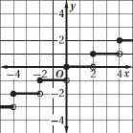
(9 يمثل الشكل المجاور:
دالة ثابتة |  | دالة الدرجية |  | دالة القيمة المطلقة |  | دالة متعددة التعريف | 
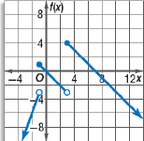
(10 أيّ مما يأتي ليس جزءاً من الدالة المتعددة التعريف الممثلة بالشكل المجاور:
−3 , 𝑥 < −1 |  | −𝑥 + 7 , 𝑥 ≥ 3 |  | −𝑥 , −1 ≤ 𝑥 < 3 |  | 3𝑥 , 𝑥 < −1 | 
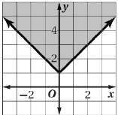
(11أيّ المتباينات الآتية ممثله في الشكل المجاور:
𝑦 < |𝑥| − 1 |  | 𝑦 > |𝑥| + 1 |  | 𝑦 ≤ |𝑥| − 1 |  | 𝑦 ≥ |𝑥| + 1 | 
(12 المجال للعلاقة التالية: 5 = 3𝑥 +
مجموعة الأعداد الحقيقية |  | مجموعة الأعداد النسبية |  | مجموعة الأعداد الصحيحة |  | مجموعة الأعداد الطبيعية | 
(13 الخاصية المستخدمة في العبارة الرياضية: 3𝑥 + −𝑦 = 𝑦 − 3𝑥 هي..
خاصية الانغلاق |  | خاصية التوزيع |  | خاصية التجميع |  | خاصية الإبدال | 
(14 التمثيل البياني للمتباينة التالية: 1 >
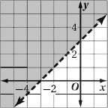 |  | 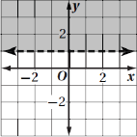 |  | 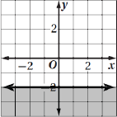 |  | 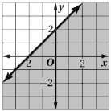 | 

(15 أيّ العلاقات التالية لا تمثل دالة؟
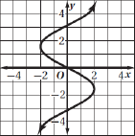 |  | 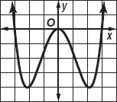 |  | 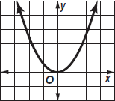 |  | 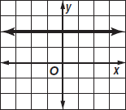 | 
(16 استخدم نظام المتباينات التالي: 2 − 𝑥 ≥ 𝑦 , 6 ≤ 𝑦 , 1 ≥ 𝑥 للإجابة على الأسئلة 16,17,18 أوجد إحداثيات رؤوس منطقة الحل.
(1,6), (1,1), (8,0) |  | (0,0), (1, −1), (0,6) |  | (1, −1), (1,6), (8,6) |  | (0,0), (1,1), (8,6) | 
(17 أوجد القيمة العظمى للدالة 𝑦 − 𝑥 = 𝑦) 𝑓(𝑥, في هذه المنطقة:
0 |  | 21 |  | 9 |  | 2 | 
(18 أوجد القيمة الصغرى للدالة 𝑦 − 𝑥 = 𝑦) 𝑓(𝑥, في هذه المنطقة:
−9 |  | −5 |  | 0 |  | 3 | 

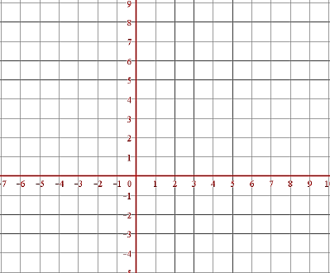

{لا أبرح حتى أبلغ}
لا تتوقفي عن المحاولة والاجتهاد حتى تصلي إلى الهدف الذي تريدين
معلمتك/ أشواق الكحيلي
السؤال الثاني: مثلي النظام التالي:
𝑦 < −2𝑥 + 3
𝑦 ≤ 𝑥 − 2

مثلي المتباينة التالية: −3 ≥

اختبار الفترة الأولى رياضيات)1-2مسارات/عام( الفصل الدراسي الأول

الصف..............:
نموذج (𝐵)
الاسم الرباعي...........................................:

السؤال الأول: اختاري الإجابة الصحيحة في كل ما يلي: )إجابة صحيحة واحدة(

(1 مجموعات الأعداد التي ينتمي إليها العدد −21 هي مجموعة الأعداد:
الكلية, النسبية, الحقيقية |  | الصحيحة, النسبية |  | الطبيعية,الصحيحة,الحقيقية |  | الصحيحة, النسبية, الحقيقية | 
(2 النظير الجمعي للعدد ⁵
3
5  −  3 |  | 5 |  | 3  −  5 |  | 3 | 
5  −  3 |  | 3 |  | 3  −  5 |  | 5
(3 النظير الضربي للعدد ⁵
3
5  −  3 |  | 5 |  | 3  −  5 |  | 3 | 
5  −  3 |  | 3 |  | 3  −  5 |  | 5
(4 ما الخاصية الموضحة في: 5)√11 + (8 = 5√11 + 8√11
الانغلاق |  | التوزيع |  | التجميعية |  | التبديلية | 
(5 بسط العبارة 1) − 5(2𝑥 + 3) + 2(
9𝑥 + 1 |  | 12𝑥 + 2 |  | 12𝑥 + 11 |  | 12𝑥 + 1 | 
(6 أيّ مما يأتي يمثل عدداً غير نسبياً؟
√9 |  | 1.25 |  | √2 |  | −4 | 
(7 أوجد مجال العلاقة (−2,3)} (−1,3), {(−1,5), ثم حدد ما إذا كانت هذه العلاقة دالة أم لا:
,{3,5} ليست دالة |  | ,{3,5} دالة |  | −1} ,{−2, ليست دالة |  | −2} {−2, , دالة | 
𝑓(−2) فأوجد, 𝑓(𝑥) = −3𝑥 − 5 :كان إذا (8
1 |  | −1 |  | −11 |  | 11 | 
(9 يمثل الشكل المجاور:
دالة ثابتة |  | دالة الدرجية |  | دالة القيمة المطلقة |  | دالة متعددة التعريف | 
(10 أيّ مما يأتي ليس جزءاً من الدالة المتعددة التعريف الممثلة بالشكل المجاور:
−3 , 𝑥 < −1 |  | −𝑥 + 7 , 𝑥 ≥ 3 |  | −𝑥 , −1 ≤ 𝑥 < 3 |  | 3𝑥 , 𝑥 < −1 | 
(11أيّ المتباينات الآتية ممثله في الشكل المجاور:
𝑦 > |𝑥| + 1 |  | 𝑦 < |𝑥| − 1 |  | 𝑦 ≥ |𝑥| + 1 |  | 𝑦 ≤ |𝑥| − 1 | 
(12 المجال للعلاقة التالية: 5 = 3𝑥 +
مجموعة الأعداد الحقيقية |  | مجموعة الأعداد النسبية |  | مجموعة الأعداد الصحيحة |  | مجموعة الأعداد الطبيعية | 
(13 الخاصية المستخدمة في العبارة الرياضية: 3𝑥 + −𝑦 = 𝑦 − 3𝑥 هي..
خاصية الإبدال |  | خاصية التجميع |  | خاصية التوزيع |  | خاصية الانغلاق | 
(14 التمثيل البياني للمتباينة التالية: −2 ≤
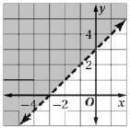 |  | 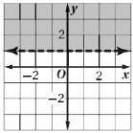 |  | 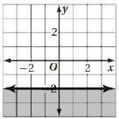 |  | 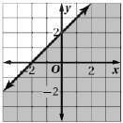 | 

(15 أيّ العلاقات التالية لا تمثل دالة؟
 |  |  |  |  |  |  | 
(16 استخدم نظام المتباينات التالي: 4 − 2𝑥 ≥ 𝑦 , 2 ≤ 𝑦 , 4 − −2𝑥 ≥ 𝑦 للإجابة على الأسئلة 16,17,18 أوجد إحداثيات رؤوس منطقة الحل.
(1,6), (−3,2), (8,0) |  | (0, −4), (3,2), (−3,2) |  | (1, −1), (3,2), (8,6) |  | (0, −4), (1,1), (8,6) | 
(17 أوجد القيمة العظمى للدالة 𝑦 + −2𝑥 = 𝑦) 𝑓(𝑥, في هذه المنطقة:
0 |  | 21 |  | 9 |  | 8 | 
(18 أوجد القيمة الصغرى للدالة 𝑦 + −2𝑥 = 𝑦) 𝑓(𝑥, في هذه المنطقة:
−9 |  | −5 |  | −4 |  | 0 | 

معلمتك/ أشواق الكحيلي
{لا أبرح حتى أبلغ}
لا تتوقفي عن المحاولة والاجتهاد حتى تصلي إلى الهدف الذي تريدين
السؤال الثاني: مثلي النظام التالي:
𝑦 > −𝑥 − 2
𝑦 ≤ 3𝑥 + 2

مثلي المتباينة التالية: −1 ≥

اختبار رياضيات2 )مسارات/عام( الفصل الدراسي الأول

25
الاسم الرباعي: ........................................... الصف..............:

السؤال الأول: اختاري الإجابة الصحيحة في كل ما يلي: )إجابة صحيحة واحدة(
20

(1 مجموعات الأعداد التي ينتمي إليها العدد −28 هي مجموعة الأعداد:
الطبيعية,الكلية,النسبية |  | الكلية, الصحيحة |  | الصحيحة,النسبية,الحقيقية |  | الطبيعية,الصحيحة,الحقيقية | 
(2 النظير الجمعي للعدد 3
1 |  | 0 |  | −3 |  | 3 | 
(3 النظير الضربي للعدد ²
7
7  −  2 |  | 2  −  7 |  | 7  2 |  | 2  7 | 
(4 ما الخاصية الموضحة في: 5)√11 + (8 = 5√11 + 8√11
التوزيع |  | الانغلاق |  | التجميعية |  | التبديلية | 
(5 بسط العبارة 1) − 5(2𝑥 + 3) + 2(
9𝑥 + 1 |  | 12𝑥 + 2 |  | 12𝑥 + 11 |  | 12𝑥 + 1 | 
(6 أوجد مدى العلاقة (−2,3)} (−1,3), {(−1,5), ثم حدد ما إذا كانت هذه العلاقة دالة أم لا:
,{3,5} ليست دالة |  | ,{3,5} دالة |  | −1} ,{−2, ليست دالة |  | −2} ,{−2, دالة | 
(7 المجال للعلاقة التالية: 5 = 3𝑥 +
مجموعة الأعداد الحقيقية |  | مجموعة الأعداد الصحيحة |  | مجموعة الأعداد النسبية |  | مجموعة الأعداد الطبيعية | 
(8 المدى للدالة في الشكل المجاور هو:
مجموعة الأعداد الحقيقية |  | مجموعة الأعداد النسبية |  | مجموعة الاعداد الصحيحة |  | مجموعة الأعداد الطبيعية | 
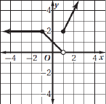
(9 أيّ مما يأتي ليس جزءاً من الدالة المتعددة التعريف الممثلة في الشكل المجاور:
2𝑥, 𝑥 ≥ 1 |  | −𝑥 + 1, −1 ≤ 𝑥 < 1 |  | 𝑥 + 1, − 1 < 𝑥 < 1 |  | 2, 𝑥 ≤ −1 | 
(10 أيّ مما يأتي يمثل عدداً غير نسبياً؟
√11 |  | 1.25 |  | √49 |  | −4 | 
(11 أيّ المتباينات الآتية ممثله في الشكل المجاور:
𝑦 < |𝑥| − 1 |  | 𝑦 > |𝑥| + 1 |  | 𝑦 ≤ |𝑥| − 1 |  | 𝑦 ≥ |𝑥| + 1 | 
(12 أيّ نقطة من النقاط التالية يقع في منطقة حل المتباينة1: ≤ 2𝑦 −
(3,0) |  | (0, −1) |  | (2,1) |  | (2, −1) | 
(13 أيّ العلاقات الآتية لا تمثل دالة؟
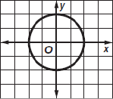 |  | 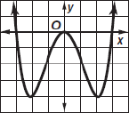 |  | 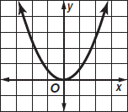 |  | 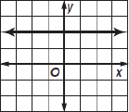 | 

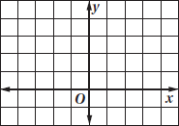
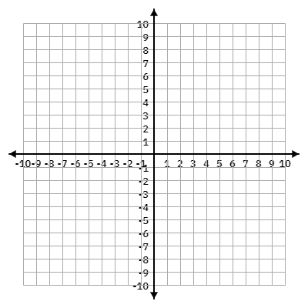
تحسين خمس درجات:
5
السؤال الثاني:
بسطي العبارة التالية: 9𝑦) − 4(2𝑥 + 6𝑦) + 5(3
................................................................................................
................................................................................................
................................................................................................
................................................................................................
................................................................................................
مثلي النظام التالي:
𝑦 > −2𝑥 + 1 3
2
.............................................................................................
............................................................................................
............................................................................................
............................................................................................
............................................................................................
𝑦 ≤ 𝑥 + 4
مثّل الدالة: 2| − |𝑥 = 𝑓(𝑥) بيانياً، ثم حدّد مجال ومدى الدالة:
.................................................................................................
.................................................................................................
.................................................................................................
.................................................................................................
.................................................................................................
معلمتك/ أشواق الكحيلي
(14 المعادلة التالية: 4 + 5𝑥 = 𝑦 تمثل:
دالة منفصلة ليست متباينة |  | دالة متصلة ليست متباينة |  | دالة منفصلة ومتباينة |  | دالة متصلة ومتباينة | 
:𝑓(−1) فأوجد ،𝑓(𝑥) = −3𝑥 − 5 :كان إذا (15
2 |  | −2 |  | −8 |  | −9 | 
(16 التمثيل البياني للمتباينة التالية: −2 ≤
 |  |  |  |  |  |  | 
(17 ما الخاصية الموضحة في العبارة: 0 = 7𝑦 + −7
النظير الضربي |  | النظير الجمعي |  | العنصر المحايد الضربي |  | العنصر المحايد الجمعي | 
استخدم نظام المتباينات التالي: 2 − 𝑥 ≥ 𝑦 , 6 ≤ 𝑦 , 1 ≥ 𝑥 للإجابة على الأسئلة 20,19,18 (18 أوجد إحداثيات رؤوس منطقة الحل.
(1,6), (−3,2), (8,0) |  | (0, −4), (3,2), (−3,2) |  | (1, −1), (1,6), (8,6) |  | (0, −4), (1,1), (8,6) | 
(19 أوجد القيمة العظمى للدالة 𝑦 − 𝑥 = 𝑦) 𝑓(𝑥, في هذه المنطقة:
0 |  | 2 |  | 9 |  | 8 | 
(20 أوجد القيمة الصغرى للدالة 𝑦 − 𝑥 = 𝑦) 𝑓(𝑥, في هذه المنطقة:
−9 |  | −5 |  | −4 |  | 0 | 

أن ثمن النجاح هو المثابرة والتعب ومواجهة الصعوبات
أنت أقوى من كل هذا.. فقط ثق بنفسك وما تملك من قوة وحقق ما تريد.

اختبار رياضيات2 )مسارات/عام( الفصل الدراسي الأول

25
الاسم الرباعي: ........................................... الصف..............:

السؤال الأول: اختاري الإجابة الصحيحة في كل ما يلي: )إجابة صحيحة واحدة(
20

(1 مجموعات الأعداد التي ينتمي إليها العدد −28 هي مجموعة الأعداد:
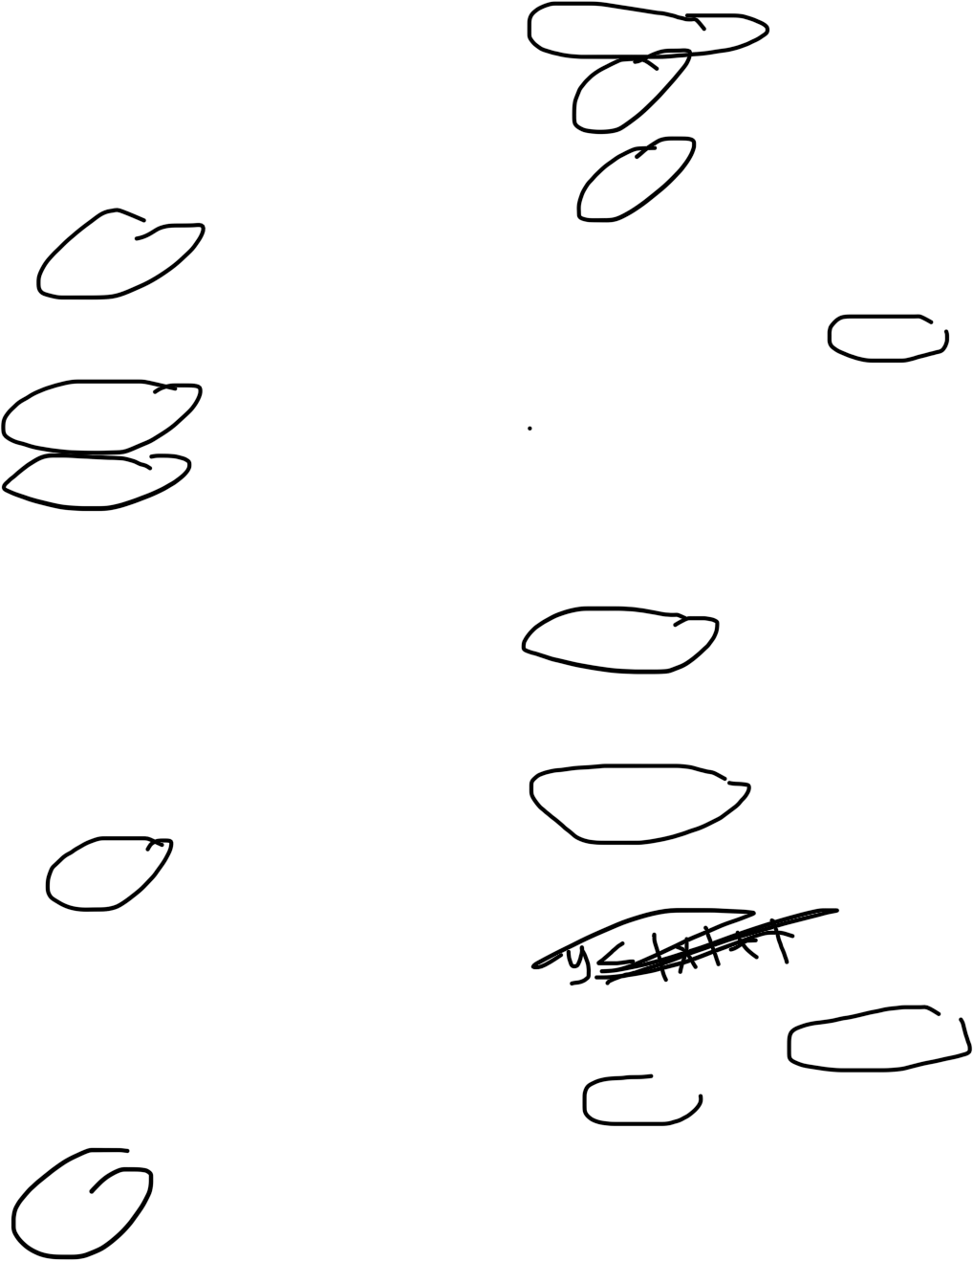  الطبيعية,الكلية,النسبية |  | الكلية, الصحيحة |  | الصحيحة,النسبية,الحقيقية |  | الطبيعية,الصحيحة,الحقيقية | 
(2 النظير الجمعي للعدد 3
1 |  | 0 |  | −3 |  | 3 | 
(3 النظير الضربي للعدد ²
7
7  −  2 |  | 2  −  7 |  | 7  2 |  | 2  7 | 
(4 ما الخاصية الموضحة في: 5)√11 + (8 = 5√11 + 8√11
التوزيع |  | الانغلاق |  | التجميعية |  | التبديلية | 
(5 بسط العبارة 1) − 5(2𝑥 + 3) + 2(
9𝑥 + 1 |  | 12𝑥 + 2 |  | 12𝑥 + 11 |  | 12𝑥 + 1 | 
(6 أوجد مدى العلاقة (−2,3)} (−1,3), {(−1,5), ثم حدد ما إذا كانت هذه العلاقة دالة أم لا:
,{3,5} ليست دالة |  | ,{3,5} دالة |  | −1} ,{−2, ليست دالة |  | −2} ,{−2, دالة | 
(7 المجال للعلاقة التالية: 5 = 3𝑥 +
مجموعة الأعداد الحقيقية |  | مجموعة الأعداد الصحيحة |  | مجموعة الأعداد النسبية |  | مجموعة الأعداد الطبيعية | 
(8 المدى للدالة في الشكل المجاور هو:
مجموعة الأعداد الحقيقية |  | مجموعة الأعداد النسبية |  | مجموعة الاعداد الصحيحة |  | مجموعة الأعداد الطبيعية | 
(9 أيّ مما يأتي ليس جزءاً من الدالة المتعددة التعريف الممثلة في الشكل المجاور:
2𝑥, 𝑥 ≥ 1 |  | −𝑥 + 1, −1 ≤ 𝑥 < 1 |  | 𝑥 + 1, − 1 < 𝑥 < 1 |  | 2, 𝑥 ≤ −1 | 
(10 أيّ مما يأتي يمثل عدداً غير نسبياً؟
√11 |  | 1.25 |  | √49 |  | −4 | 
(11 أيّ المتباينات الآتية ممثله في الشكل المجاور:
𝑦 < |𝑥| − 1 |  | 𝑦 > |𝑥| + 1 |  | 𝑦 ≤ |𝑥| − 1 |  | 𝑦 ≥ |𝑥| + 1 | 
(12 أيّ نقطة من النقاط التالية يقع في منطقة حل المتباينة1: ≤ 2𝑦 −
(3,0) |  | (0, −1) |  | (2,1) |  | (2, −1) | 
(13 أيّ العلاقات الآتية لا تمثل دالة؟
 |  |  |  |  |  |  | 

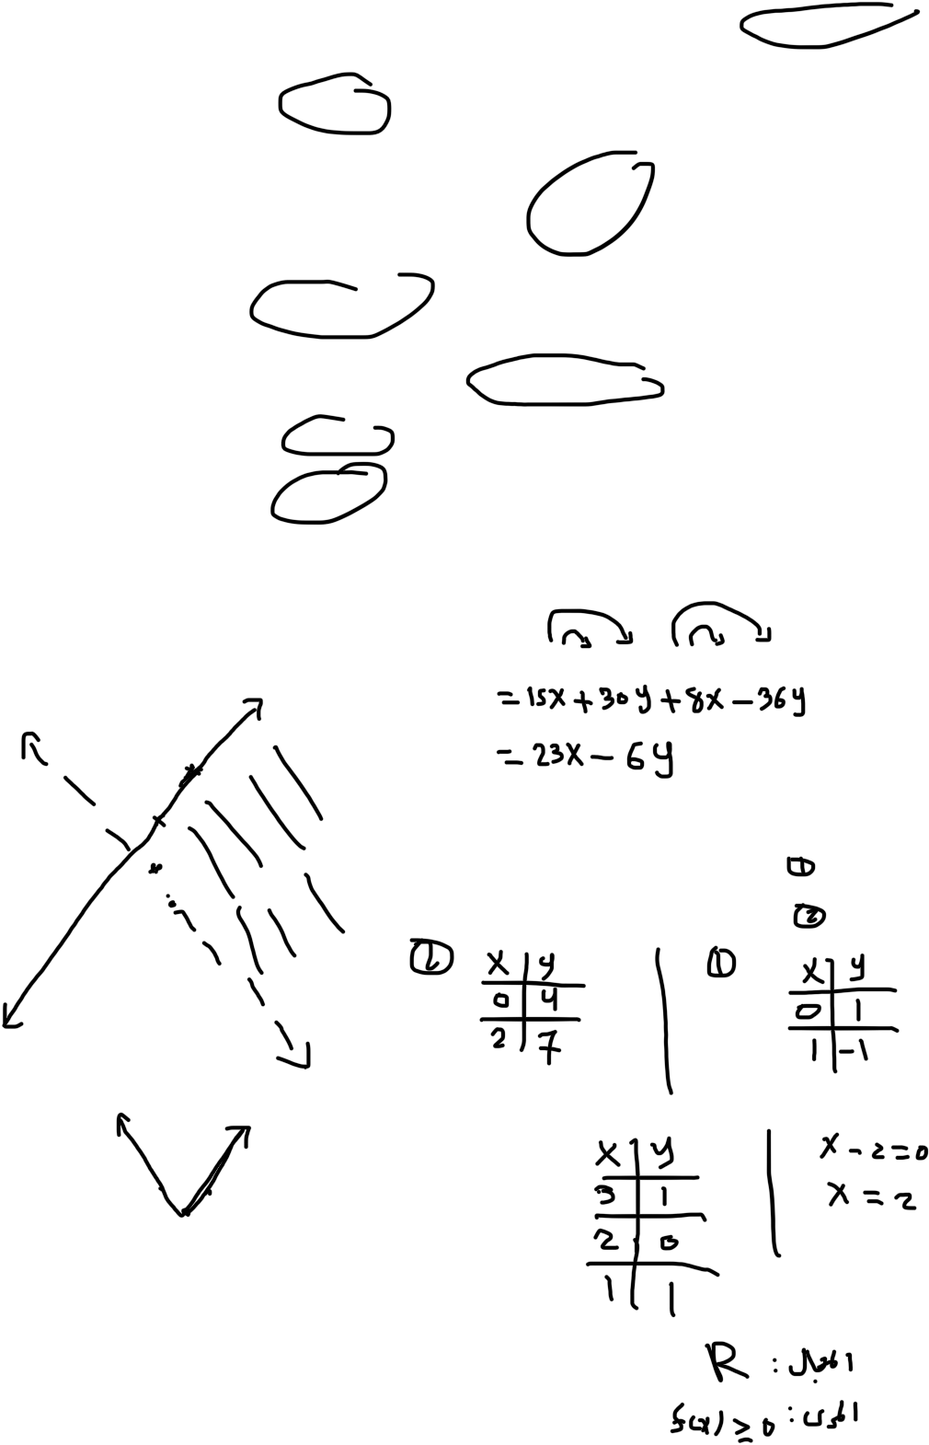
تحسين خمس درجات:
5
السؤال الثاني:
بسطي العبارة التالية: 9𝑦) − 4(2𝑥 + 6𝑦) + 5(3
................................................................................................
................................................................................................
................................................................................................
................................................................................................
................................................................................................
مثلي النظام التالي:
𝑦 > −2𝑥 + 1 3
2
.............................................................................................
............................................................................................
............................................................................................
............................................................................................
............................................................................................
𝑦 ≤ 𝑥 + 4
مثّل الدالة: 2| − |𝑥 = 𝑓(𝑥) بيانياً، ثم حدّد مجال ومدى الدالة:
.................................................................................................
.................................................................................................
.................................................................................................
.................................................................................................
.................................................................................................
معلمتك/ أشواق الكحيلي
(14 المعادلة التالية: 4 + 5𝑥 = 𝑦 تمثل:
دالة منفصلة ليست متباينة |  | دالة متصلة ليست متباينة |  | دالة منفصلة ومتباينة |  | دالة متصلة ومتباينة | 
:𝑓(−1) فأوجد ،𝑓(𝑥) = −3𝑥 − 5 :كان إذا (15
2 |  | −2 |  | −8 |  | −9 | 
(16 التمثيل البياني للمتباينة التالية: −2 ≤
 |  |  |  |  |  |  | 
(17 ما الخاصية الموضحة في العبارة: 0 = 7𝑦 + −7
النظير الضربي |  | النظير الجمعي |  | العنصر المحايد الضربي |  | العنصر المحايد الجمعي | 
استخدم نظام المتباينات التالي: 2 − 𝑥 ≥ 𝑦 , 6 ≤ 𝑦 , 1 ≥ 𝑥 للإجابة على الأسئلة 20,19,18 (18 أوجد إحداثيات رؤوس منطقة الحل.
(1,6), (−3,2), (8,0) |  | (0, −4), (3,2), (−3,2) |  | (1, −1), (1,6), (8,6) |  | (0, −4), (1,1), (8,6) | 
(19 أوجد القيمة العظمى للدالة 𝑦 − 𝑥 = 𝑦) 𝑓(𝑥, في هذه المنطقة:
0 |  | 2 |  | 9 |  | 8 | 
(20 أوجد القيمة الصغرى للدالة 𝑦 − 𝑥 = 𝑦) 𝑓(𝑥, في هذه المنطقة:
−9 |  | −5 |  | −4 |  | 0 | 

أن ثمن النجاح هو المثابرة والتعب ومواجهة الصعوبات
أنت أقوى من كل هذا.. فقط ثق بنفسك وما تملك من قوة وحقق ما تريد.

بسم الله الرحمن الرحيم

اختبار الفصل الأول )فصل الدوال والمتباينات(
الصف الثا . ين الثانوي )المسار العام( 20

اسم الطالبة: .................................................... الصف: .................
السؤال الأول: اختاري الإجابة الصحيحة:
1 إيجاد......................يعني إيجاد السعر الأفضل أو التكلفة الأنسب باستعمال البرمجة الخطية

(d غير ذلك
(c القيمة الصغرى
(b القيمة العظمى
(a الحل الأمثل

-1 (d
f (2)=
-8 (c
........
فإن
-17
f (x) = 3x² − 5
(b
2 إذا كانت
7 (a

هو ......................
3 مدى دالة أكبر عدد صحيح

(d (c R (b (a
4 عند تبسيط العبارة الرياضية 2y) + 4x 3( تصبح ........................

12 x +6 y (d
18 x -5 y (c
18 x +4 y (b
12 x +2 y (a

5 مع صالح 60 ريال يستطيع إنفاقها في مدينة الألعاب فإذا كان ثمن تذكرة الألعاب الإلكترونية 5 ريال وثمن تذكرة كل لعبة عادية 6

(d (c
ريال فإن المتباينة التي تصف ذلك :
(b (a

6 الخاصية الموضحة بالعبارة ac ab+ = c) + a(b تسمى خاصية........................

(d الانغلاق
(c التوزيع
(b الإبدال
(a التجميع

7 مدى العلاقة 3) (5, 0), (3, 0), (-1, -4), {(3, .............
(d (c (b (a

-4 (d

-3 (c

3 (b
[[3.25]]=… 8
4 (a

السؤال الثا · ن: أوجدي حل نظام المتباينات التا يل بيانيا:
y > -3+ x
y < 6

........................................................................................................
X | Y
0
 | 0

.........................................................................................................

...........................................................................................................

............................................................................................................................................................

...........................................................................................................................................................

............................................................................................................................................................

............................................................................................................................................................

السؤال الثالث: ض يع علامة ) (√ امام العبارة الصحيحة و علامة ) X ( امام العبارة الخاطئة:
(1 العلاقة الموضحة بالرسم تمثل دالة متباينة. ) (

(2 الشكل الا : ين يمثل دالة. ) (

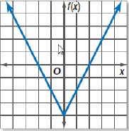
(3 مدى الدالة الموضحة بالشكل المقابل: ) (
هو

( ) x - y 2
(4 الشكل المقابل يمثل المتباينة

f (3) = 6

فإن قيمة
f (x) = ⎧ 2x
x ≤ 2
(5 إذا كانت

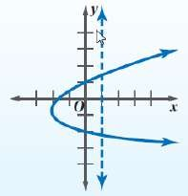
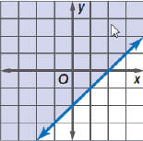
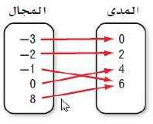
⎨x + 3 x⟩2
⎩

السؤال الرابع:

من خلال التمثيل لنظام المتباينات الذي امامك. أكم يل الجدول ال : ين لإيجاد القيم العظمى والصغرى
f (x , y ) = 8x + 4y :للدالة
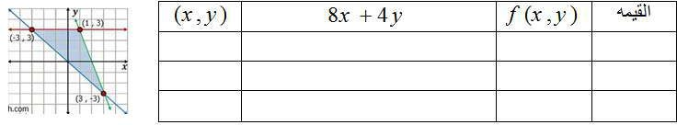

للدالة قيمة عظمى يوه ....... عند النقطة .......... , وقيمة صغرى يوه....... عند النقطة...........
....................................................................................................................................................................................................................................................................
تمت الأسئلة بحمد الله
دعوا : ين لكِ غالي : يت بالتوفيق والنجاح،،
معلمة الرياضيات

بسم الله الرحمن الرحيم

اختبار الفصل الأول )فصل الدوال والمتباينات(
الصف الثا . ين الثانوي )المسار العام( 20

اسم الطالبة: .................................................... الصف: .................
السؤال الأول: اختاري الإجابة الصحيحة:
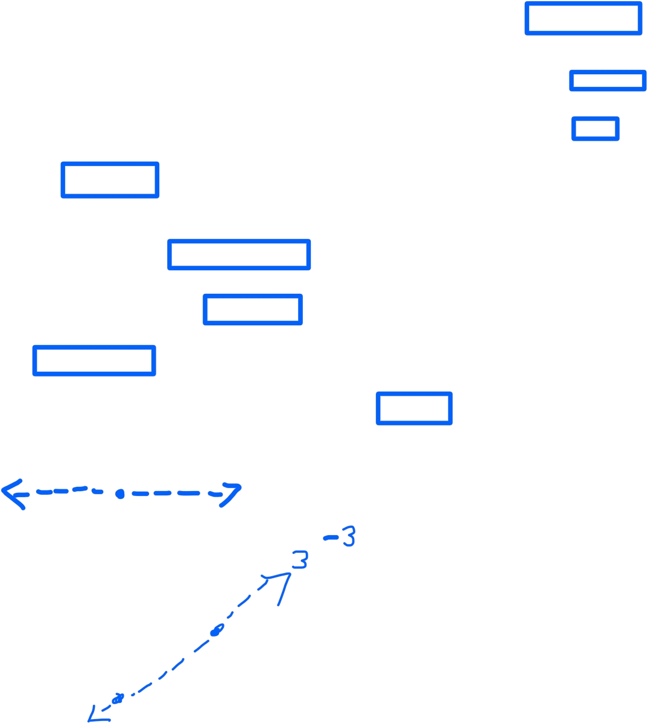

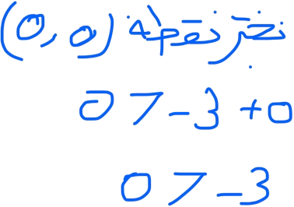
1 إيجاد......................يعني إيجاد السعر الأفضل أو التكلفة الأنسب باستعمال البرمجة الخطية

(d غير ذلك
(c القيمة الصغرى
(b القيمة العظمى
(a الحل الأمثل

-1 (d
f (2)=
-8 (c
........
فإن
-17
f (x) = 3x² − 5
(b
2 إذا كانت
7 (a

هو ......................
3 مدى دالة أكبر عدد صحيح

(d (c R (b (a
4 عند تبسيط العبارة الرياضية 2y) + 4x 3( تصبح ........................

12 x +6 y (d
18 x -5 y (c
18 x +4 y (b
12 x +2 y (a

5 مع صالح 60 ريال يستطيع إنفاقها في مدينة الألعاب فإذا كان ثمن تذكرة الألعاب الإلكترونية 5 ريال وثمن تذكرة كل لعبة عادية 6

(d (c
ريال فإن المتباينة التي تصف ذلك :
(b (a

6 الخاصية الموضحة بالعبارة ac ab+ = c) + a(b تسمى خاصية........................

(d الانغلاق
(c التوزيع
(b الإبدال
(a التجميع

7 مدى العلاقة 3) (5, 0), (3, 0), (-1, -4), {(3, .............
(d (c (b (a

-4 (d

-3 (c

3 (b
[[3.25]]=… 8
4 (a

السؤال الثا · ن: أوجدي حل نظام المتباينات التا يل بيانيا:
y > -3+ x
y < 6

........................................................................................................
X | Y
0
 | 0

.........................................................................................................

...........................................................................................................

............................................................................................................................................................

...........................................................................................................................................................

............................................................................................................................................................

............................................................................................................................................................

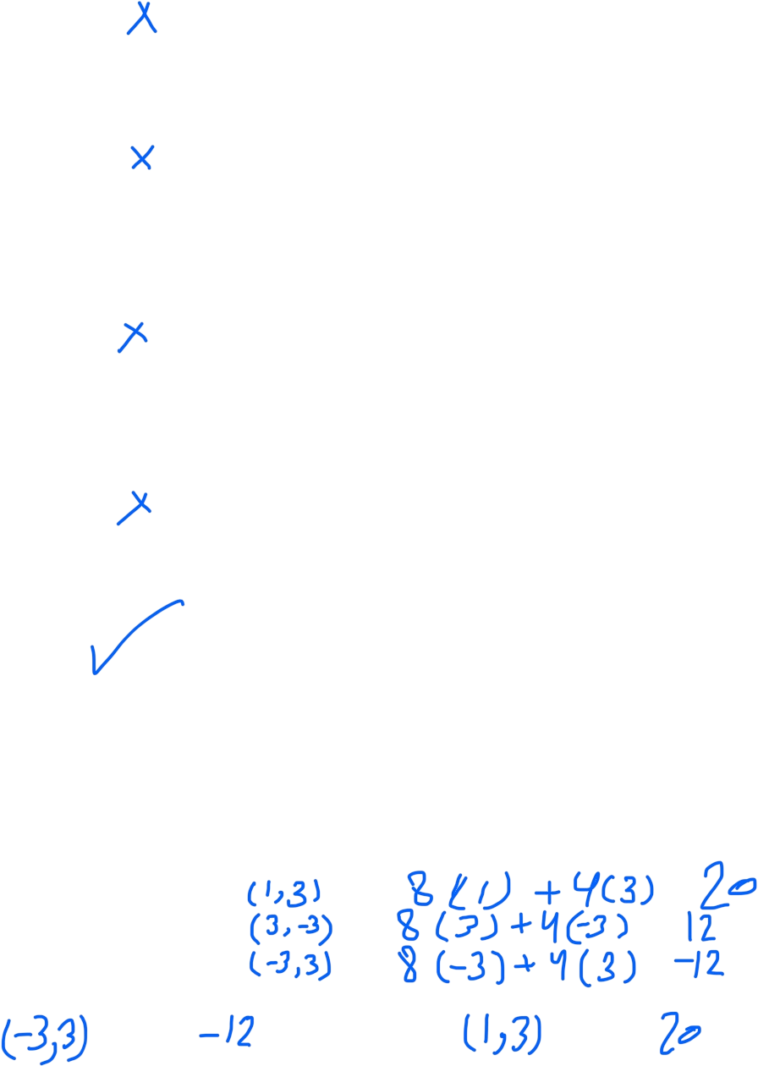
السؤال الثالث: ض يع علامة ) (√ امام العبارة الصحيحة و علامة ) X ( امام العبارة الخاطئة:
(1 العلاقة الموضحة بالرسم تمثل دالة متباينة. ) (

(2 الشكل الا : ين يمثل دالة. ) (

(3 مدى الدالة الموضحة بالشكل المقابل: ) (
هو

( ) x - y 2
(4 الشكل المقابل يمثل المتباينة

f (3) = 6

فإن قيمة
f (x) = ⎧ 2x
x ≤ 2
(5 إذا كانت

⎨x + 3 x⟩2
⎩

السؤال الرابع:

من خلال التمثيل لنظام المتباينات الذي امامك. أكم يل الجدول ال : ين لإيجاد القيم العظمى والصغرى
f (x , y ) = 8x + 4y :للدالة

للدالة قيمة عظمى يوه ....... عند النقطة .......... , وقيمة صغرى يوه....... عند النقطة...........
....................................................................................................................................................................................................................................................................
تمت الأسئلة بحمد الله
دعوا : ين لكِ غالي : يت بالتوفيق والنجاح،،
معلمة الرياضيات


المملكة العربية السعودية وزارة التعليم
اختبار الفصل الأول الدوال و المتباينات منهج رياضيات 2) 1- ( مسارات ثاني ثانوي الأسم : ........................................ الشعبة : ...................
الدرجة : .................. من 20
إدارة تعليم ......... ثانوية ....................
السؤال الأول : اختر الإجابة الصحيحة فيما يلي

𝟐(𝒙 + 𝟑) + 𝟓(𝟐𝒙 − 𝟏) العبارة تبسيط |  |  |  |  |  |  | 1
−𝟏𝟐𝒙 + 𝟏 | D | 𝟏𝟐𝒙 + 𝟏 | C | 𝟏𝟎𝒙 + 𝟏 | B | 𝟏𝟐𝒙 − 𝟏 | A
أي العلاقات الأتية لا تمثل دالة |  |  |  |  |  |  | 2
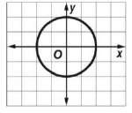 | D | 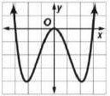 | C | 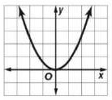 | B | 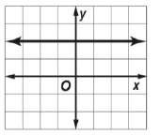 | A
مالخاصية الموضحة ·ف العبارة 𝟎 = 𝒂𝒃 + −𝒂 |  |  |  |  |  |  | 3
المحايد ال ·ض .ب | D | المحايد الجمع | C | النظ ري ال ·ض .ب | B | النظ ري الجمع | A
𝒇(𝟒) فأوجد 𝒇(𝒙) = 𝒙^{𝟐} − 𝟐𝒙 + 𝟐 كانت اذا |  |  |  |  |  |  | 4
12 | D | 4 | C | 10 | B | 2 | A
𝟓 :  حدد جميع مجموعات الاعداد ال يت ينت يم اليها العدد |  |  |  |  |  |  | 5
𝑹 , 𝑸 | D | 𝑹 , 𝒁, 𝑾 | C | 𝑹, 𝑸, 𝒁 | B | 𝑹 , 𝒁 | A
𝒇(𝒙) = |𝒙| − 𝟒 الدالة مدى |  |  |  |  |  |  | 6
𝑹 | D | 𝒇(𝒙) ≥ 𝟎 | C | 𝒇(𝒙) ≥ −𝟒 | B | 𝒙 ≥ 𝟒 | A
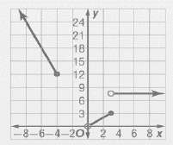  الدالة التالية يه |  |  |  |  |  |  | 7
دالة متعددة التعريف | D | دالة قيمة مطلقة | C | دالة درجية | B | دالة ثابتة | A
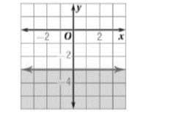  المتباينة ال : يت تمثل الرسم البيا ·يب التا يل يه |  |  |  |  |  |  | 8
𝒚 < −𝟑 |  | 𝒚 > −𝟑 |  | 𝒚 ≥ −𝟑 |  | 𝒚 ≤ −𝟑
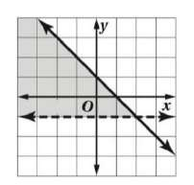  أي أنظمة المتباينات الآتية ممثل · يف الشكل المجاور |  |  |  |  |  |  | 9
𝒚 > −𝟏  𝒚 < −𝒙 + 𝟏 | D | 𝒚 > −𝟏  𝒚 ≤ −𝒙 + 𝟏 | C | 𝒚 ≥ −𝟏  𝒚 ≥ −𝒙 + 𝟏 | B | 𝒚 > −𝟏  𝒚 ≥ −𝒙 + 𝟏 | A

MARIAM ALMASAUDI
1

السؤال الثا .ن : اكمل الفراغات التالية
3  النظ ري ال .ض . ين للعدد − هو ................................. و النظ ري الجم يع هو .......................  5 | 1
ناتج .ضب العدد ونظ رية ال .ض . ين يساوي .................... | 2
مجال الدالة 2 + [𝑥] = 𝑦 هو .................. و المدى ......................... | 3
اصغر مجموعة من مجموعات الاعداد ينت يم اليها العدد 2𝜋 يه ................................ | 4

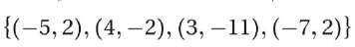
السؤال الثالث : حددي المجال و المدى في العلاقة التالية و هل تمثل دالة ام لا ؟ و اذا كانت تثل دالة هل هي متباينة ام لا ؟

السؤال الرابع : احداثيات رؤوس منطقة الحل لمثلث هي 𝟑) (−𝟑, −𝟑), , 𝟑 ( ), 𝟑 , 𝟏 ( أوجدي القيمة العظمى و الصغرى للدالة 8x+4y = f(x,y)

(x , y ) | f (x , y )

MARIAM ALMASAUDI
2

المملكة العربية السعودية وزارة التعليم
اختبار الفصل الأول الدوال و المتباينات منهج رياضيات 2) 1- ( مسارات ثاني ثانوي الأسم : ........................................ الشعبة : ...................
الدرجة : .................. من 20
إدارة تعليم ......... ثانوية ....................
السؤال الأول : اختر الإجابة الصحيحة فيما يلي

𝟐(𝒙 + 𝟑) + 𝟓(𝟐𝒙 − 𝟏) العبارة تبسيط |  |  |  |  |  |  | 1
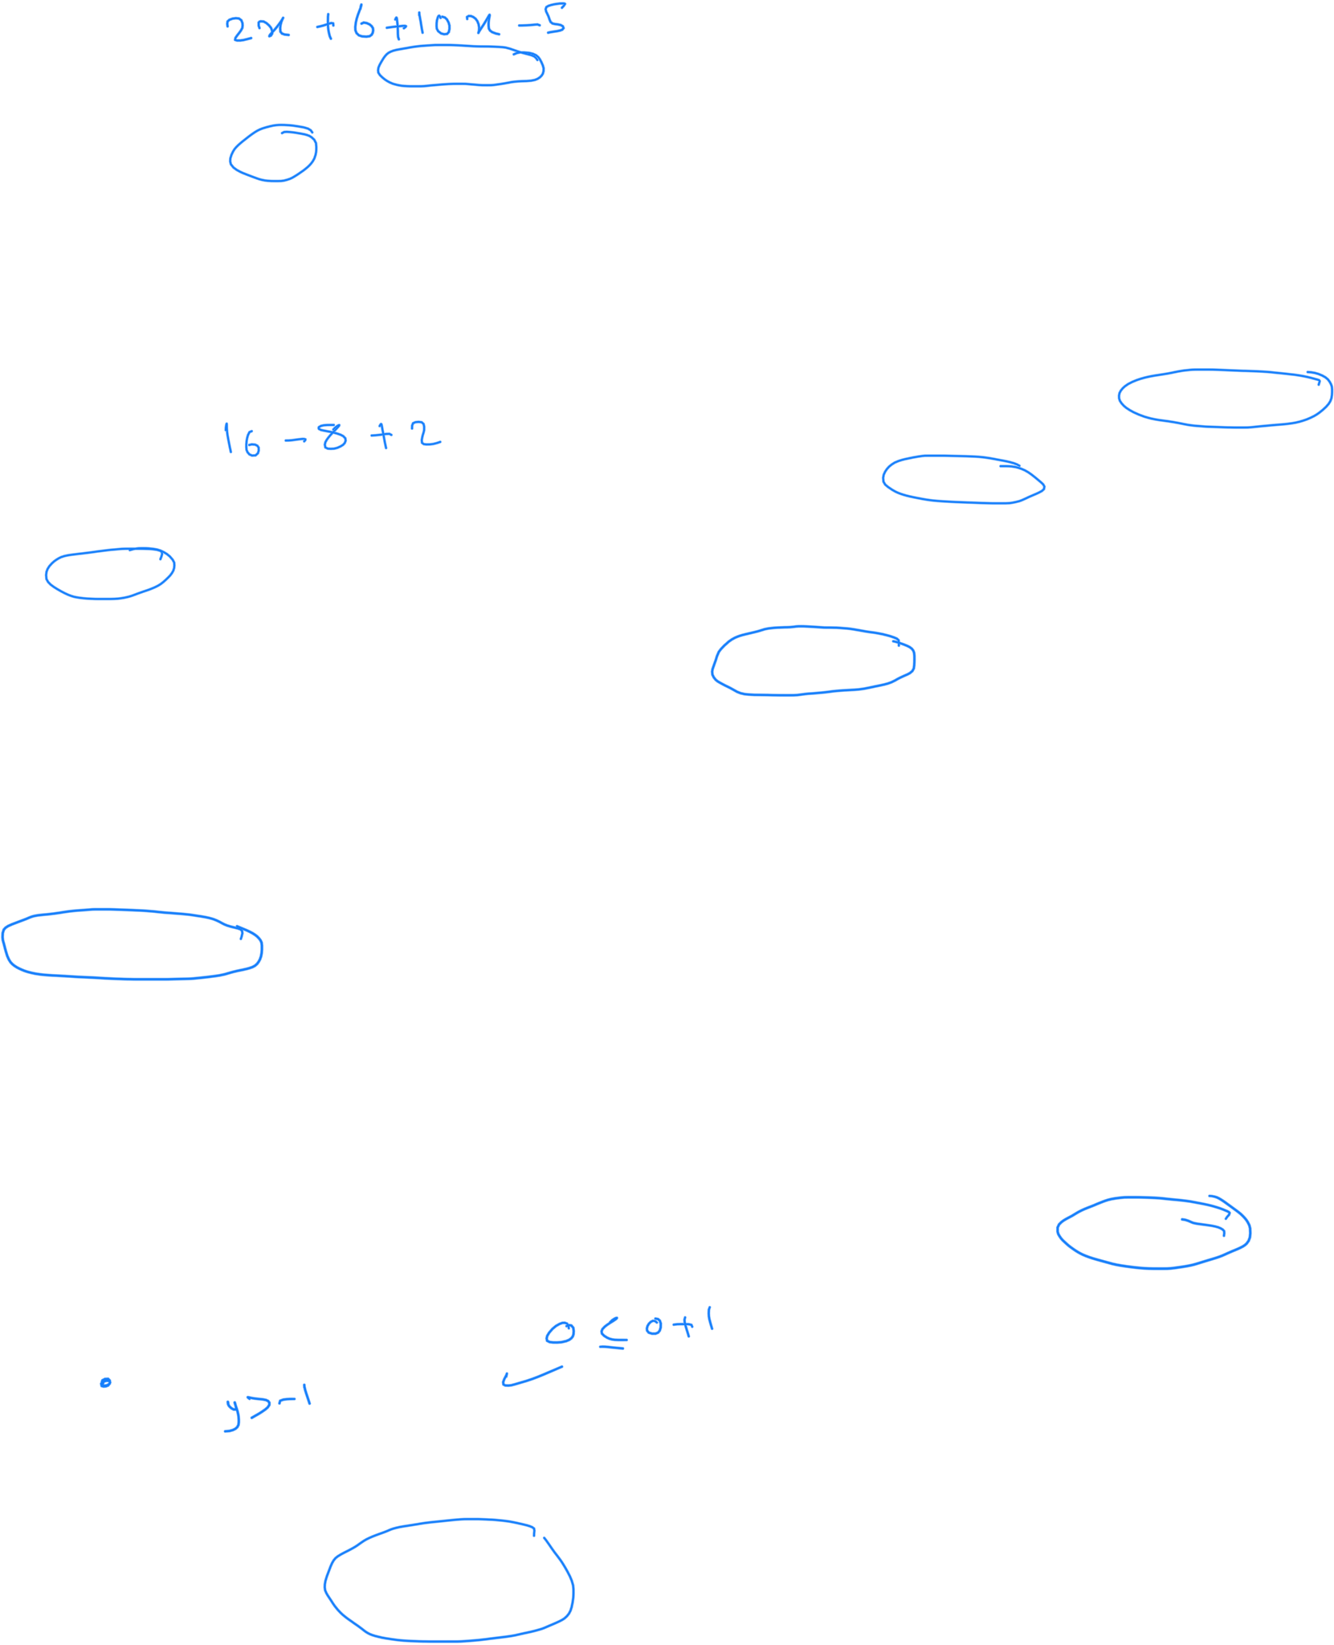  −𝟏𝟐𝒙 + 𝟏 | D | 𝟏𝟐𝒙 + 𝟏 | C | 𝟏𝟎𝒙 + 𝟏 | B | 𝟏𝟐𝒙 − 𝟏 | A
أي العلاقات الأتية لا تمثل دالة |  |  |  |  |  |  | 2
 | D |  | C |  | B |  | A
مالخاصية الموضحة ·ف العبارة 𝟎 = 𝒂𝒃 + −𝒂 |  |  |  |  |  |  | 3
المحايد ال ·ض .ب | D | المحايد الجمع | C | النظ ري ال ·ض .ب | B | النظ ري الجمع | A
𝒇(𝟒) فأوجد 𝒇(𝒙) = 𝒙^{𝟐} − 𝟐𝒙 + 𝟐 كانت اذا |  |  |  |  |  |  | 4
12 | D | 4 | C | 10 | B | 2 | A
𝟓 :  حدد جميع مجموعات الاعداد ال يت ينت يم اليها العدد |  |  |  |  |  |  | 5
𝑹 , 𝑸 | D | 𝑹 , 𝒁, 𝑾 | C | 𝑹, 𝑸, 𝒁 | B | 𝑹 , 𝒁 | A
𝒇(𝒙) = |𝒙| − 𝟒 الدالة مدى |  |  |  |  |  |  | 6
𝑹 | D | 𝒇(𝒙) ≥ 𝟎 | C | 𝒇(𝒙) ≥ −𝟒 | B | 𝒙 ≥ 𝟒 | A
الدالة التالية يه |  |  |  |  |  |  | 7
دالة متعددة التعريف | D | دالة قيمة مطلقة | C | دالة درجية | B | دالة ثابتة | A
المتباينة ال : يت تمثل الرسم البيا ·يب التا يل يه |  |  |  |  |  |  | 8
𝒚 < −𝟑 |  | 𝒚 > −𝟑 |  | 𝒚 ≥ −𝟑 |  | 𝒚 ≤ −𝟑
أي أنظمة المتباينات الآتية ممثل · يف الشكل المجاور |  |  |  |  |  |  | 9
𝒚 > −𝟏  𝒚 < −𝒙 + 𝟏 | D | 𝒚 > −𝟏  𝒚 ≤ −𝒙 + 𝟏 | C | 𝒚 ≥ −𝟏  𝒚 ≥ −𝒙 + 𝟏 | B | 𝒚 > −𝟏  𝒚 ≥ −𝒙 + 𝟏 | A

MARIAM ALMASAUDI
1

السؤال الثا .ن : اكمل الفراغات التالية
3  النظ ري ال .ض . ين للعدد − هو ................................. و النظ ري الجم يع هو .......................  5 | 1
ناتج .ضب العدد ونظ رية ال .ض . ين يساوي .................... | 2
مجال الدالة 2 + [𝑥] = 𝑦 هو .................. و المدى ......................... | 3
اصغر مجموعة من مجموعات الاعداد ينت يم اليها العدد 2𝜋 يه ................................ | 4

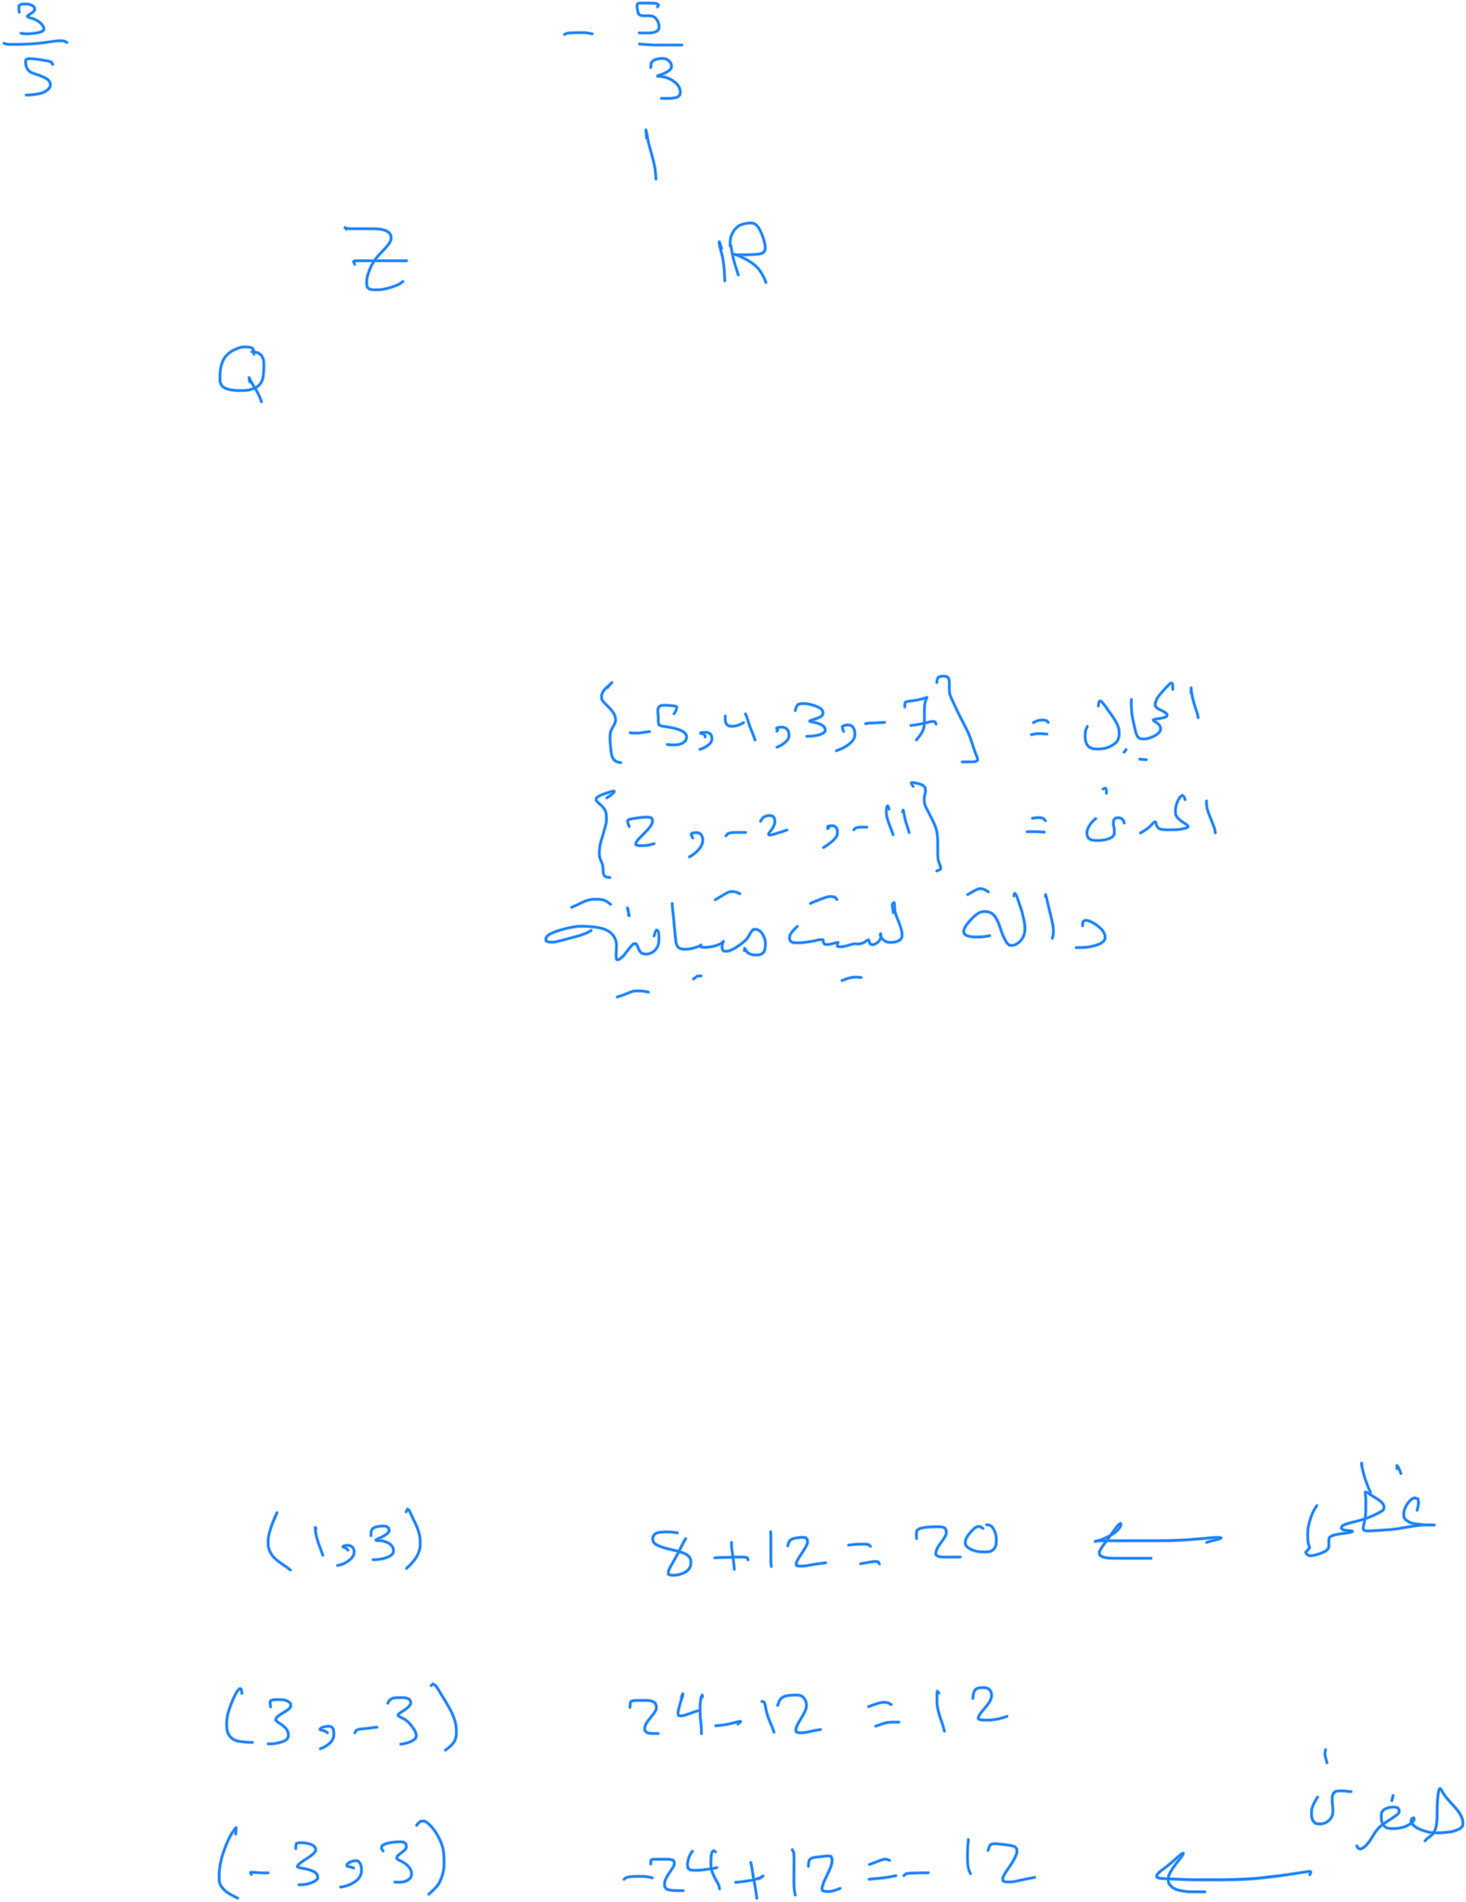
السؤال الثالث : حددي المجال و المدى في العلاقة التالية و هل تمثل دالة ام لا ؟ و اذا كانت تثل دالة هل هي متباينة ام لا ؟

السؤال الرابع : احداثيات رؤوس منطقة الحل لمثلث هي 𝟑) (−𝟑, −𝟑), , 𝟑 ( ), 𝟑 , 𝟏 ( أوجدي القيمة العظمى و الصغرى للدالة 8x+4y = f(x,y)

(x , y ) | f (x , y )

MARIAM ALMASAUDI
2

اختبار رياضيات2 )مسارات/عام( الفصل الدراسي الأول

25

الصف..............:
20
الاسم الرباعي: ...........................................
السؤال الأول: اختاري الإجابة الصحيحة في كل ما يلي: )إجابة صحيحة واحدة(

 |  | 2  𝐴 = [−1  3 |  |  | 4 3  0 ] , 𝐵 = [4  −1 |  | 0  −9 | للأسئلة من (9-1) استعمل المصفوفات الآتية لإيجاد كل مما يأتي:  −2 1 2 −2 4  − ] , 𝐶 = [0 − ] , 𝐷 = [ 1 6]  5 4 −
(1 رتبة المصفوفة 𝐴 هي:
3 × 3 |  |  |  | 3 × 2 |  |  |  |  |  | 2 × 3 |  |  |  | 2 × 2 | 
(2 قيمة 𝑏₂₃ هي:
−5 |  |  |  | −9 |  |  |  |  |  | −2 |  |  |  | −1 | 
(3 الصف الأول من 𝐵 + 𝐴 هو:
غير ممكن |  |  |  |  | [0 | 8] |  |  |  | [3 6] |  |  |  | [1 4] | 
(4 الصف الأول من 𝐷 − 𝐶 هو:
غير ممكن |  |  |  |  | [−1 | −2] |  |  |  | [3 −2] |  |  |  | [1 2] | 
(5 الصف الأول من −4
غير ممكن |  |  |  |  | [−8 | 16] |  |  |  | [−4 −8] |  |  |  | [−8 −16] | 
(6 رتبة 𝐴𝐵 هي:
3 × 3 |  |  |  | 3 × 2 |  |  |  |  |  | 2 × 3 |  |  |  | 2 × 2 | 
(7 الصف الأول من 𝐶 ∙ 𝐷 هو:
[−4 | 16] |  |  |  | [−2 | −20] |  |  |  | [−2 8] |  |  |  | [−1 −26] | 
(8 محددة المصفوفة 𝐷 هي:
−16 |  |  |  | 8 |  |  |  |  |  | −8 |  |  |  | −4 | 
(9 النظير الضربي للمصفوفة 𝐶 هو:
1  [4  0 | 1  −  2]  1 |  |  | 1  −1 −  [ 2]  1  0  4 |  |  |  |  |  | −1 1  [ 4 2]  0 1 |  |  |  | 1  1  [ 2 ]  −1  0  4 | 
1 3 2
(10 قيمة 1| −1 |0 هي:
2 4 1
10 |  |  |  | 7 |  |  |  |  |  | −7 |  |  |  | 5 | 
(11 مصفوفة الوحدة هي مصفوفة مربعة عناصر قطرها الرئيس تساوي........ والباقي أصفار.
3 |  |  |  | 2 |  |  |  |  |  | 1 |  |  |  | 0 | 
(12 الخاصية التي لا تتحقق في ضرب المصفوفات هي:
التجميع للضرب في عدد |  |  |  | التوزيع |  |  |  |  |  | التجميعية |  |  |  | الإبدالية | 
(13 كم عنصراً في مصفوفة من الرتبة 3 × 4؟
4 |  |  |  | 12 |  |  |  |  |  | 3 |  |  |  | 7 | 
 |  |  |  |  |  |  |  | 𝑥 [ ليس لها نظير ضربي هي:  −2 |  |  | 10  5 ] |  | (14 قيمة 𝑥 التي تجعل المصفوفة
20 |  |  |  | −20 |  |  |  |  |  | −4 |  |  |  | 4 | 
(15 إذا كانت 𝑅 𝑆, مصفوفتين من الرتبة 3 × 5 فإن رتبة المصفوفة 𝑅 − 𝑆 هي:
3 × 3 |  |  |  | 5 × 5 |  |  |  |  |  | 5 × 3 |  |  |  | 3 × 5 | 
(16 باستخدام المحددات أوجد مساحة المثلث الذي رؤوسه: −7) (8, (3,5), (−6,2),
61.5 وحدة مربعة |  |  |  | 60 وحدة مربعة |  |  |  |  |  | 58 وحدة مربعة |  |  |  | 54.5 وحدة مربعة | 
(17 حل نظام المعادلات 22 = 2𝑦 + 3𝑥 و −6 = 2𝑦 − 𝑥 مستعملًا النظير الضربي للمصفوفات.
(1, −2) |  |  |  | (3,2) |  |  |  |  |  | (5,4) |  |  |  | (4,5) | 

(18أي حالات الضرب التالية يمكن أن تُستعمل لحل المعادلة المصفوفية 4] = 𝑚] ∙ 6 [4، مستعملًا النظير الضربي للمصفوفة؟
0 ] [ 𝑛 [ ّ
1 0
4 1 −6 ∙ 4  [ ] [ ]  0 4 0 |  | 1  [1 −6 ∙ 4]  ] [  4 0 4 0 |  |  | 1 4 6 4 [ ] ∙ [ ]  4 0 1 0 |  |  | 4 6 4  [ ] ∙ [ ]  0 1 0 |  |  | 
(19 استعملت قاعدة كرامر لحل نظام المعادلات: 6 = 5𝑛 − 3𝑚 , 11 = 3𝑛 + 2𝑚 ، فأيّ المحدّدات الآتية تمثّل بسط 𝑚؟
|11 3 | |  | 2 11  | 6 |  3 |  |  | 2 3 |  |  3 −5 |  |  |  | 11  | 6 | 2  |  3 | 
6 −5
 |  |  |  |  |  | :يساوي 𝐴 ∙ 𝐴 فإن 𝐴 = 2  [  1 |  |  | (20 إذا كانت −1]  2
3 −4  [ ]  4 3 |  | [ 3 −4  −4 3 ] |  |  | [−4 3  3 ]  4 |  |  |  | [4  3 | 3 ]  −4 | 

تحسين خمس درجات: السؤال الثاني:
5
(1 استعمل قاعدة كرامر لحل نظام المعادلات التالي:
3𝑥 − 𝑦 = 0
{5𝑥 + 2𝑦 = 22
...........................................................................................................................................................
...........................................................................................................................................................
...........................................................................................................................................................
...........................................................................................................................................................
...........................................................................................................................................................
...........................................................................................................................................................
...........................................................................................................................................................
...........................................................................................................................................................

5 3 𝑥 4
(2 حل المعادلة المصفوفية التالية:

[ ] ∙ [𝑦] = [ ]
3 2 0
...........................................................................................................................................................
...........................................................................................................................................................
...........................................................................................................................................................
...........................................................................................................................................................
...........................................................................................................................................................
...........................................................................................................................................................
...........................................................................................................................................................

معلمتك/ أشواق الكحيلي
لا توجد خطوة عملاقة تصل بك إلى ما تريده، إنما يحتاج الأمر إلى كثير من الخطوات الصغيرة لتبلغ ما تريده.

اختبار رياضيات2 )مسارات/عام( الفصل الدراسي الأول

25

الصف..............:
20
الاسم الرباعي: ...........................................
السؤال الأول: اختاري الإجابة الصحيحة في كل ما يلي: )إجابة صحيحة واحدة(

 |  | 2  𝐴 = [−1  3 |  |  | 4 3  0 ] , 𝐵 = [4  −1 |  | 0  −9 | للأسئلة من (9-1) استعمل المصفوفات الآتية لإيجاد كل مما يأتي:  −2 1 2 −2 4  − ] , 𝐶 = [0 − ] , 𝐷 = [ 1 6]  5 4 −
(1 رتبة المصفوفة 𝐴 هي:
  3 × 3 |  |  |  | 3 × 2 |  |  |  |  |  | 2 × 3 |  |  |  | 2 × 2 | 
(2 قيمة 𝑏₂₃ هي:
−5 |  |  |  | −9 |  |  |  |  |  | −2 |  |  |  | −1 | 
(3 الصف الأول من 𝐵 + 𝐴 هو:
غير ممكن |  |  |  |  | [0 | 8] |  |  |  | [3 6] |  |  |  | [1 4] | 
(4 الصف الأول من 𝐷 − 𝐶 هو:
غير ممكن |  |  |  |  | [−1 | −2] |  |  |  | [3 −2] |  |  |  | [1 2] | 
(5 الصف الأول من −4
غير ممكن |  |  |  |  | [−8 | 16] |  |  |  | [−4 −8] |  |  |  | [−8 −16] | 
(6 رتبة 𝐴𝐵 هي:
3 × 3 |  |  |  | 3 × 2 |  |  |  |  |  | 2 × 3 |  |  |  | 2 × 2 | 
(7 الصف الأول من 𝐶 ∙ 𝐷 هو:
[−4 | 16] |  |  |  | [−2 | −20] |  |  |  | [−2 8] |  |  |  | [−1 −26] | 
(8 محددة المصفوفة 𝐷 هي:
−16 |  |  |  | 8 |  |  |  |  |  | −8 |  |  |  | −4 | 
(9 النظير الضربي للمصفوفة 𝐶 هو:
1  [4  0 | 1  −  2]  1 |  |  | 1  −1 −  [ 2]  1  0  4 |  |  |  |  |  | −1 1  [ 4 2]  0 1 |  |  |  | 1  1  [ 2 ]  −1  0  4 | 
1 3 2
(10 قيمة 1| −1 |0 هي:
2 4 1
10 |  |  |  | 7 |  |  |  |  |  | −7 |  |  |  | 5 | 
(11 مصفوفة الوحدة هي مصفوفة مربعة عناصر قطرها الرئيس تساوي........ والباقي أصفار.
3 |  |  |  | 2 |  |  |  |  |  | 1 |  |  |  | 0 | 
(12 الخاصية التي لا تتحقق في ضرب المصفوفات هي:
التجميع للضرب في عدد |  |  |  | التوزيع |  |  |  |  |  | التجميعية |  |  |  | الإبدالية | 
(13 كم عنصراً في مصفوفة من الرتبة 3 × 4؟
4 |  |  |  | 12 |  |  |  |  |  | 3 |  |  |  | 7 | 
 |  |  |  |  |  |  |  | 𝑥 [ ليس لها نظير ضربي هي:  −2 |  |  | 10  5 ] |  | (14 قيمة 𝑥 التي تجعل المصفوفة
20 |  |  |  | −20 |  |  |  |  |  | −4 |  |  |  | 4 | 
(15 إذا كانت 𝑅 𝑆, مصفوفتين من الرتبة 3 × 5 فإن رتبة المصفوفة 𝑅 − 𝑆 هي:
3 × 3 |  |  |  | 5 × 5 |  |  |  |  |  | 5 × 3 |  |  |  | 3 × 5 | 
(16 باستخدام المحددات أوجد مساحة المثلث الذي رؤوسه: −7) (8, (3,5), (−6,2),
61.5 وحدة مربعة |  |  |  | 60 وحدة مربعة |  |  |  |  |  | 58 وحدة مربعة |  |  |  | 54.5 وحدة مربعة | 
(17 حل نظام المعادلات 22 = 2𝑦 + 3𝑥 و −6 = 2𝑦 − 𝑥 مستعملًا النظير الضربي للمصفوفات.
(1, −2) |  |  |  | (3,2) |  |  |  |  |  | (5,4) |  |  |  | (4,5) | 

(18أي حالات الضرب التالية يمكن أن تُستعمل لحل المعادلة المصفوفية 4] = 𝑚] ∙ 6 [4، مستعملًا النظير الضربي للمصفوفة؟
0 ] [ 𝑛 [ ّ
1 0
4 1 −6 ∙ 4  [ ] [ ]  0 4 0 |  | 1  [1 −6 ∙ 4]  ] [  4 0 4 0 |  |  | 1 4 6 4 [ ] ∙ [ ]  4 0 1 0 |  |  | 4 6 4  [ ] ∙ [ ]  0 1 0 |  |  | 
(19 استعملت قاعدة كرامر لحل نظام المعادلات: 6 = 5𝑛 − 3𝑚 , 11 = 3𝑛 + 2𝑚 ، فأيّ المحدّدات الآتية تمثّل بسط 𝑚؟
|11 3 | |  | 2 11  | 6 |  3 |  |  | 2 3 |  |  3 −5 |  |  |  | 11  | 6 | 2  |  3 | 
6 −5
 |  |  |  |  |  | :يساوي 𝐴 ∙ 𝐴 فإن 𝐴 = 2  [  1 |  |  | (20 إذا كانت −1]  2
3 −4  [ ]  4 3 |  | [ 3 −4  −4 3 ] |  |  | [−4 3  3 ]  4 |  |  |  | [4  3 | 3 ]  −4 | 

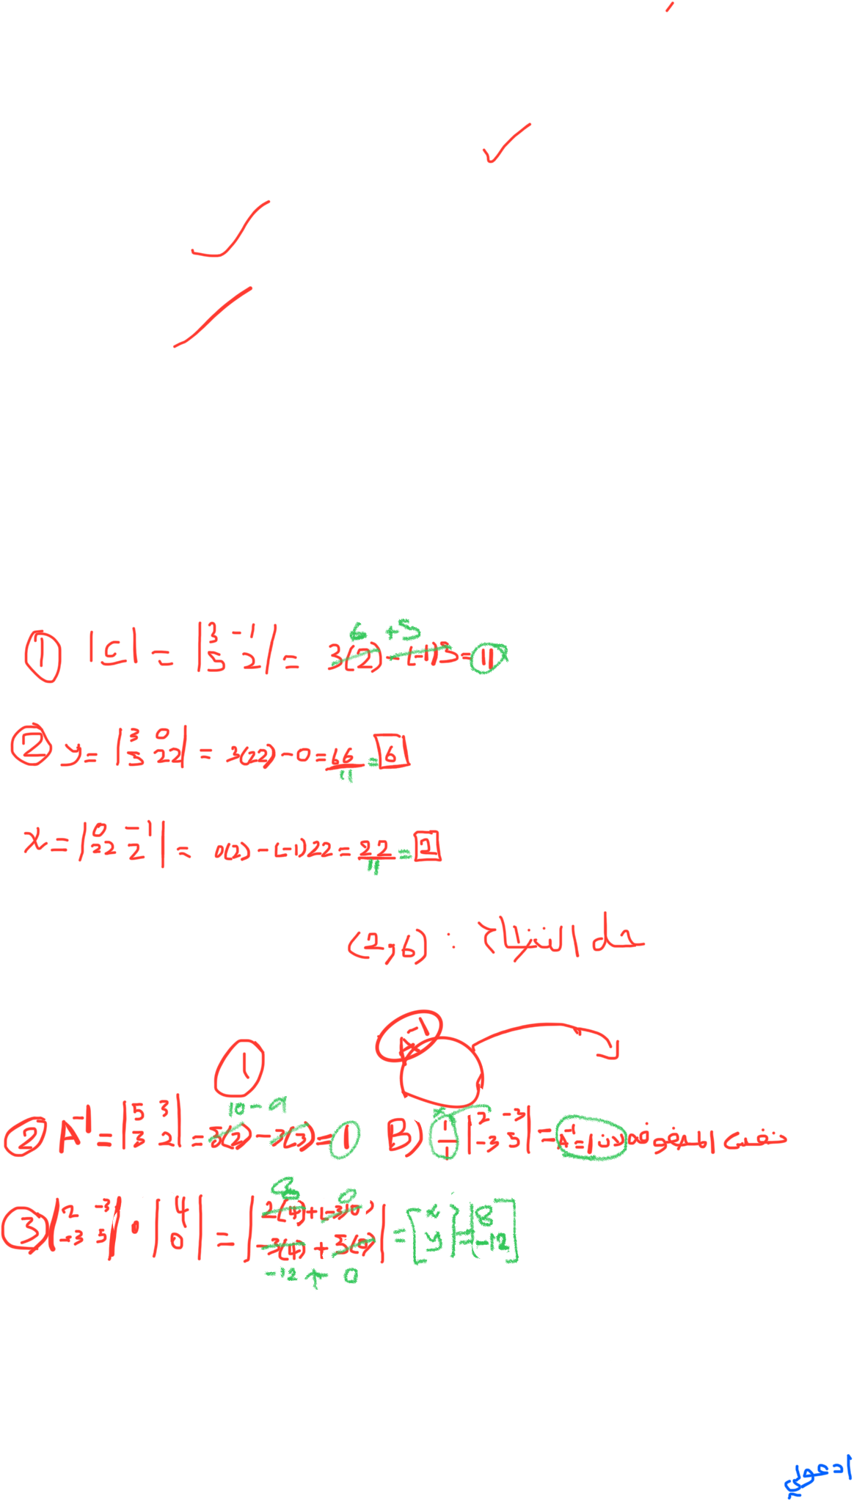
تحسين خمس درجات: السؤال الثاني:
5
(1 استعمل قاعدة كرامر لحل نظام المعادلات التالي:
3𝑥 − 𝑦 = 0
{5𝑥 + 2𝑦 = 22
...........................................................................................................................................................
...........................................................................................................................................................
...........................................................................................................................................................
...........................................................................................................................................................
...........................................................................................................................................................
...........................................................................................................................................................
...........................................................................................................................................................
...........................................................................................................................................................

5 3 𝑥 4
(2 حل المعادلة المصفوفية التالية:

[ ] ∙ [𝑦] = [ ]
3 2 0
...........................................................................................................................................................
...........................................................................................................................................................
...........................................................................................................................................................
...........................................................................................................................................................
...........................................................................................................................................................
...........................................................................................................................................................

...........................................................................................................................................................

معلمتك/ أشواق الكحيلي
لا توجد خطوة عملاقة تصل بك إلى ما تريده، إنما يحتاج الأمر إلى كثير من الخطوات الصغيرة لتبلغ ما تريده.

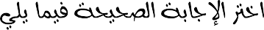
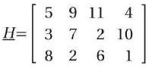  ℎ34 |  |  |  |  |  |  | 1
10 | D | 6 | C | 2 | B | 1 | A
[𝟓 𝟑 𝒙 𝟒  𝟑 𝟐] ⋅ [𝒚] [𝟎] |  |  |  |  |  |  | 2
(−𝟏𝟐, 𝟖) | D | (𝟖, −𝟏𝟐) | C | (−𝟖, 𝟏𝟐) | B | (𝟏𝟐, −𝟖) | A
𝐴 − 𝐵 5 × 3 𝐴 , 𝐵 |  |  |  |  |  |  | 3
3 × 3 | D | 3 × 2 | C | 5 × 3 | B | 3 × 5 | A
[5 13 −6 −2 −18 8  3 −17 2 ] − [ 2 −11 0] |  |  |  |  |  |  | 4
[3 5 −14  1 6 3 ] | D | 7 5 −14  [ 5 2 ]  1 | C | [7 31 −14]  1 −6 2 | B | 3 5 −2  [ −6 2 ]  1 | A
A3×6 ⋅ B3×6 |  |  |  |  |  |  | 5
 | D | 3 × 6 | C | 6 × 6 | B | 3 × 3 | A
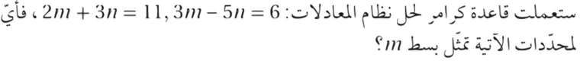  ا |  |  |  |  |  |  | 6
𝟏𝟏 𝟑  | 𝟔 −𝟓| | D | 𝟐 𝟏𝟏  | 𝟔 |  𝟑 | C | 𝟐 𝟑  | −𝟓|  𝟑 | B | 𝟏𝟏 𝟐  | 𝟔 𝟑| | A
𝑨^{–𝟏} 𝑨 = [𝟗 𝟑]  𝟔 𝟐 |  |  |  |  |  |  | 7
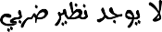 | D | 𝟏  𝟗  [𝟐 ]  𝟏  𝟑  𝟗 | C | 𝟏  𝟔  [𝟑 ]  𝟏  𝟗  𝟐 | B | 𝟑 𝟗  [ ]  𝟐 𝟔 | A
3 × 4 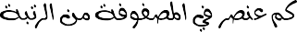 |  |  |  |  |  |  | 8
4 | D | 12 | C | 3 | B | 7 | A

١

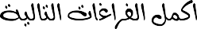
𝟗 𝟎  [ 𝟏 𝟐]  −𝟐 𝟑 | 1
| 𝟔 −𝟐|  𝟓 𝟕 | 2
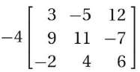 | 3
𝟑 −𝟐 −𝟐  | 𝟎 𝟒 𝟏 |  −𝟏 𝟒 −𝟑 | 4
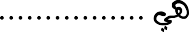  −𝟓 ([𝟒 −𝟖] + [ 𝟒 −𝟐])  𝟖 −𝟗 −𝟑 −𝟔 | 5

(𝟐 , −𝟑)

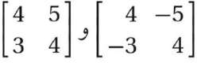
(𝟕, 𝟒) (−𝟓 , 𝟓)

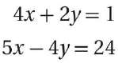
٢










ثسى الله انرحنً انرحيى

نموذج 1

الاسى/


Q1 اخزر الإجبثبد انصحيحخ فيبً يهي.

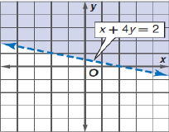  اي ين انزًجبينبد الاريخ رثًم ثبنشكم انقًبثم |  |  |  |  |  |  |  | 1
x + 4y ≥2 | د | x + 4y ≤ 2 | جـ | x + 4y < 2 | ة | x + 4y > 2 | أ | 1
أي اننقبط الآريخ رقع في ينطقخ حم انزًجبينخ −2 > 3𝑥 + |  |  |  |  |  |  |  | 2
(-4 , 0) | د | (0 , 0) | جـ | (1 , -7) | ب | (-3 , 1) | أ | 2
يجبل انذانخ 2 + =[𝑥] y |  |  |  |  |  |  |  | 3
N | د | Q | جـ | Z | ب | R | أ | 3
اننظير انضرثي نهعذد 0.25 هى انعذد |  |  |  |  |  |  |  | 4
−1  4 | د | 1  4 | جـ | 4 | ب | −0.25 | أ | 4
يب هى انعذد انخًزهف عن ثبقي الاعذاد في انزصنيف فيبً يهي |  |  |  |  |  |  |  | 5
3  √125 | د | √0.09 | جـ | √0.25 | ب | √84 | أ | 5
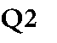
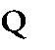
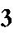

أ / ضع علامة ) ✓ ( أو علامة ) ✗ ( أمام ما يلي .
1 - إيجبد انحم الأيثم يعني إيجبد انسعر الأفضم أو انزكهفخ الأنست ثبسزعبًل انجريجخ انخطيخ. ) (

-2 انعلاقخ } 3) (5, 0), (2, 0), (-1, -4), {(3, رثًم دانخ يزجبينخ. ) (

-3 حم نظبو انزًجبينبد انخطيخ يعني إيجبد أزواج يررجخ رحقق جيًع انزًجبينبد في اننظبو. ) (

-4 انعذد √5 ينزيً نجًىًعخ الأعذاد اننسجيخ . ) (

ثسظ انعجبرح انزبنيخ ) 7b + 5a 3( – 5b) + 2a 3(

أ / عجذانعسيسثبدر

Q4 يثم انذانخ 3| + .f(x)=|𝑥 ثى حذد يجبنهب ويذاهب

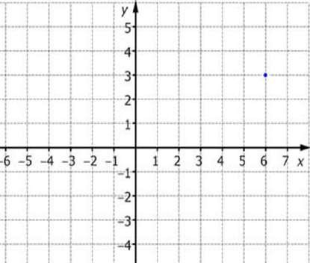
المجال: المدى :

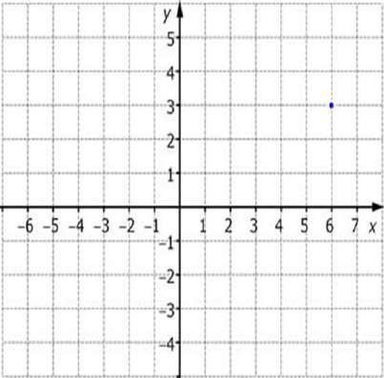
𝑦 < 𝑥 − 6
Q5 حم اننظبو الآري ثيبنيب
, 𝑦 ≥ |𝑥|

.

انزهذ الأسئهخ رنًيبرنب نكى ثبنزىفيق واننجبح

أ / عجذانعسيسثبدر




ثسن الله الشحوي الشحن٘

نموذج 2

الاسن/

Q1 اخزش الإجبثبد الصحح٘خ فو٘ب لٖٗ.

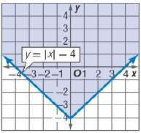  إ هي الوزجببٌٗد الارخ٘ روثل الشكل الوقبثل |  |  |  |  |  |  |  | 1
y ≥ |𝑥| - 4 | د | y ≤ |𝑥| - 4 | جـ | y < |𝑥| - 4 | ب | y > |𝑥| - 4 | أ | 1
إٔ القٌبط ارٙخ٘ رقع فٖ هطٌقخ حل الوزجبخٌٗ −2 > 𝑥 + |  |  |  |  |  |  |  | 2
(-4 , 0) | د | (1 , -5) | جـ | (1 , -7) | ب | (3 , 1) | أ | 2
هذٓ الذالخ 2 + =[𝑥] y |  |  |  |  |  |  |  | 3
N | د | Q | جـ | Z | ب | R | أ | 3
الصْف الوبٌست للزوثل٘ الجبًٖ٘ للوعبدلزي٘ 16 + 12𝑥 = 4𝑦 , 5 − 3𝑥 = 𝑦 ُْ ) هسزقو٘بى ............ |  |  |  |  |  |  |  | 4
هزاْصبٗى | د | لوِب الوقطع x فًسَ | جـ | هزعبهذاى | ة | لوِب الوقطع y فًسَ | أ | 4
هب ُْ العذد الوخزلف عي ثبقٖ الاعذاد فٖ الزصفٌ٘ فو٘ب لٖٗ |  |  |  |  |  |  |  | 5
3  √125 | د | √0.9 | جـ | √0.025 | ب | √84 | أ | 5

أ / ضع علامة ) ✓ ( أو علامة ) ✗ ( أمام ما يلي .
1 - إرا كبذً 2 + 3𝑥 = 𝑓(𝑥) فإن 3 = 2 .𝑓 ) (
()
3

( ) .
6ab + 4
سٗبّٕ
2a(3b+4)
-2 رجسط٘ العجبسح

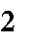
-3 عذٌهب رزقبطع هطٌقزب حل هزجبزٌٗي٘ فإى هجوعْخ حل الظٌبم فٖ زٍُ الحبلخ ُٖ Ø . ) (

-4 هذٓ الذالخ [|0.5𝑥|] = f(x) ُْ {0} ∪ Z⁺ . ) (

ثسط العجبسح الزبلخ٘ ) 5b - 2a 4( – b) + 3a 5(

أ / عجذالعضضٗثبدس

Q4 هثل الذالخ 2| − −|𝑥 .f(x)= ثن حذد هجبلبِ هّذابُ

المجال: المدى :
Q5 هثل الظٌبم −𝑥 ≥ 𝑦 , 4 ≤ 𝑥 , 5 ≤ 𝑦 ثن حذد إحذاثب٘د سؤطّّ هطٌقخ الحل .
أّجّذ القو٘خ العظؤ اّلصغشٓ عذٌ الذالخ 2𝑦 − 5𝑥 = 𝑦) 𝑓(𝑥,

(𝑥, 𝑦) | 5𝑥 − 2𝑦 | 𝑓(𝑥, 𝑦)
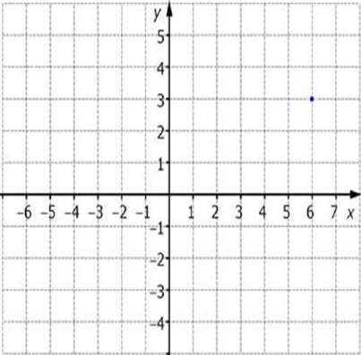
القو٘خ العظؤ ............. القو٘خ الصغشٓ ...........

ازًذِ الأسئلخ روبٌ٘ربٌ لكن ثبلزفْق٘ اّلجٌبح

أ / عجذالعضضٗثبدس

اﻟﺴﺆال اﻷول:ـ ﻟﻜﻞ ﻓﻘﺮة ﳑﺎ ﻳﻠﻲ أرﺑﻊ إﺟﺎﺑﺎت واﺣﺪة ﻣﻨﻬﺎ ﻓﻘﻂ ﺻﺤﻴﺤﺔ أﺧﺘﺎرﻫﺎ :ـ
اﺧﺘﺒﺎر رﯾﺎﺿﯿﺎت 1-2 ﻗﺼﯿﺮ )اﻟﻔﺼﻞ اﻻول اﻟﻌﻼﻗﺎت واﻟﺪوال ( اﻟﺠﺰء اﻻول ﻧﻤﻮذج أ
(1 اﻟﻌدد √50ﯾﻧﺗﻣﻲ ﻻي ﻣن اﻟﻣﺟﻣوﻋﺎت اﻻﺗﯾﺔ
I | د |  | W |  | ج | N | ب | Q | أ
𝒇𝒇(𝟑𝟑) = ⋯ ﻓﺈن 𝒇𝒇(𝑥) = 𝟐𝟐𝑥^{𝟐𝟐} + 1 ﻛﺎﻧﺖ إذا (2
13 | د |  | 17 |  | ج | 19 | ب | 16 | أ
(3 ﻣﺪى اﻟﺪاﻟﺔ f(x)=|𝑥|
R | د |  | 𝑓(𝑥) ≤ 0 |  | ج | 𝑓(𝑥) ≥ 0 | ب | 𝑓(𝑥) > 3 | أ
(4 اﻟﺨﺎﺻﯿﺔ اﻟﻤﻮﺿﺤﺔ ﺑﺎﻟﻌﺒﺎرة (⁴)(⁷)=1 ﺗﺴﻤﻰ ﺧﺎﺻﯿﺔ
7 4
اﻟﺘﺒﺪﯾﻞ | د |  | اﻟﺘﺠﻤﯿﻊ |  | ج | اﻟﻤﺤﺎﯾﺪ اﻟﻀﺮﺑﻲ | ب | اﻟﻨﻈﯿﺮ اﻟﻀﺮﺑﻲ | أ
(5 اﻟﻌﻼﻗﺔ } 0) (5, 1), (4, 8), (-1, 6), {(2, ﯾﻜﻮن ﻣﺪھﺎ
{0,1,6,8} | د |  | {−1,2,4,5} |  | ج | {0, −1,2,8} | ب | {1,2,4,5} | أ
(6 ﺗﺒﺴﯿﻂ اﻟﻌﺒﺎرة 5) + 2(−3𝑚𝑚 + 6) − 3(4m ﯾﺴﺎوي
𝑚 − 1 | د |  | 𝟔𝟔𝑚 − 𝟏𝟏 |  | ج | 1𝟏𝟏𝑚 − 𝟐𝟐𝟏𝟏 | ب | 𝟔𝟔𝑚 | أ
(7 ﻗﯿﻤﺔ [4.6] ﺗﺴﺎوي
-5 | د |  | -4 |  | ج | 4 | ب | 6 | أ
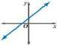
(8 اﻟﻌﻼﻗﺔ اﻟﻤﻤﺜﻠﺔ ﺑﺎﻟﺸﻜﻞ اﻟﻤﻘﺎﺑﻞ
ﺗﻣﺛل داﻟﺔ ﻏﯾر ﻣﺗﺑﺎﯾﻧﺔ | د |  | ﻻ ﺗﻣﺛل داﻟﺔ |  | ج | داﻟﺔ ﻣﻧﻔﺻﻠﺔ | ب | داﻟﺔ ﻣﺗﺻﻠﺔ | أ
(9 اﻟﻌﻼﻗﺔ اﻟﺗﻲ ﺗﻣﺛل داﻟﮫ ﻣﺗﺑﺎﯾﻧﺔ ھﻲ
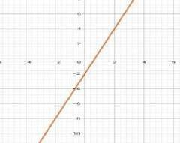 | د | 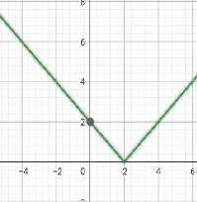 |  |  | ج | 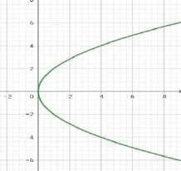 | ب | 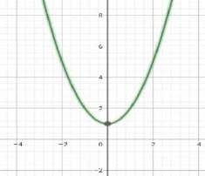 | أ
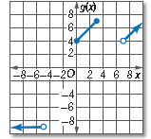
(10 اﻟﺗﻌرﯾف اﻟﺻﺣﯾﺢ ﻟﻠداﻟﺔ اﻷﺗﯾﺔ ھو
 |  |  |  |  |  | 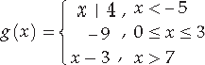 | ب | 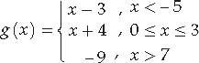 | أ
 |  |  |  |  |  | 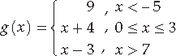 | د | 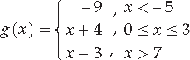 | C
ع.اﻟﺴﺤﯿﻤﻲ

اﻟﺴﺆال اﻷول:ـ ﻟﻜﻞ ﻓﻘﺮة ﳑﺎ ﻳﻠﻲ أرﺑﻊ إﺟﺎﺑﺎت واﺣﺪة ﻣﻨﻬﺎ ﻓﻘﻂ ﺻﺤﻴﺤﺔ أﺧﺘﺎرﻫﺎ :ـ
اﺧﺘﺒﺎر رﯾﺎﺿﯿﺎت 1-2 ﻗﺼﯿﺮ )اﻟﻔﺼﻞ اﻻول اﻟﻌﻼﻗﺎت واﻟﺪوال ( اﻟﺠﺰء اﻻول ﻧﻤﻮذج أ
(1 اﻟﻌدد √50ﯾﻧﺗﻣﻲ ﻻي ﻣن اﻟﻣﺟﻣوﻋﺎت اﻻﺗﯾﺔ
I | D |  | W |  | C | N | B | Q | A
𝒇𝒇(𝟑𝟑) = ⋯ ﻓﺈن 𝒇𝒇(𝑥) = 𝟐𝟐𝑥^{𝟐𝟐} + 1 ﻛﺎﻧﺖ إذا (2
13 | D |  | 17 |  | C | 19 | B | 16 | A
(3 ﻣﺪى اﻟﺪاﻟﺔ f(x)=|𝑥|
R | D |  | 𝑓(𝑥) ≤ 0 |  | C | 𝑓(𝑥) ≥ 0 | B | 𝑓(𝑥) > 3 | A
(4 اﻟﺨﺎﺻﯿﺔ اﻟﻤﻮﺿﺤﺔ ﺑﺎﻟﻌﺒﺎرة (⁴)(⁷)=1 ﺗﺴﻤﻰ ﺧﺎﺻﯿﺔ
7 4
اﻟﺘﺒﺪﯾﻞ | D |  | اﻟﺘﺠﻤﯿﻊ |  | C | اﻟﻤﺤﺎﯾﺪ اﻟﻀﺮﺑﻲ | B | اﻟﻨﻈﯿﺮ اﻟﻀﺮﺑﻲ | A
(5 اﻟﻌﻼﻗﺔ } 0) (5, 1), (4, 8), (-1, 6), {(2, ﯾﻜﻮن ﻣﺪھﺎ
{0,1,6,8} | D |  | {−1,2,4,5} |  | C | {0, −1,2,8} | B | {1,2,4,5} | A
(6 ﺗﺒﺴﯿﻂ اﻟﻌﺒﺎرة 5) + 2(−3𝑚𝑚 + 6) − 3(4m ﯾﺴﺎوي
𝑚 − 1 | D |  | 𝟔𝟔𝑚 − 𝟏𝟏 |  | C | 1𝟏𝟏𝑚 − 𝟐𝟐𝟏𝟏 | B | 𝟔𝟔𝑚 | A
(7 ﻗﯿﻤﺔ [4.6] ﺗﺴﺎوي
-5 | D |  | -4 |  | C | 4 | B | 6 | A
(8 اﻟﻌﻼﻗﺔ اﻟﻤﻤﺜﻠﺔ ﺑﺎﻟﺸﻜﻞ اﻟﻤﻘﺎﺑﻞ
ﺗﻣﺛل داﻟﺔ ﻏﯾر ﻣﺗﺑﺎﯾﻧﺔ | D |  | ﻻ ﺗﻣﺛل داﻟﺔ |  | C | داﻟﺔ ﻣﻧﻔﺻﻠﺔ | B | داﻟﺔ ﻣﺗﺻﻠﺔ | A
(9 اﻟﻌﻼﻗﺔ اﻟﺗﻲ ﺗﻣﺛل داﻟﮫ ﻣﺗﺑﺎﯾﻧﺔ ھﻲ
 | D |  |  |  | C |  | B |  | A
 |  |  |  | (10 اﻟﺗﻌرﯾف اﻟﺻﺣﯾﺢ ﻟﻠداﻟﺔ اﻷﺗﯾﺔ ھو
 |  |  |  |  |  |  | B |  | A
 |  |  |  |  |  |  | D |  | C
ع.اﻟﺴﺤﯿﻤﻲ

اﺧﺘﺒﺎر رﯾﺎﺿﯿﺎت 1-2 ﻗﺼﯿﺮ )اﻟﻔﺼﻞ اﻻول اﻟﻌﻼﻗﺎت واﻟﺪوال ( اﻟﺠﺰء اﻻول ﻧﻤﻮذج ب

اﻟﺴﺆال اﻷول:ـ ﻟﻜﻞ ﻓﻘﺮة ﳑﺎ ﻳﻠﻲ أرﺑﻊ إﺟﺎﺑﺎت واﺣﺪة ﻣﻨﻬﺎ ﻓﻘﻂ ﺻﺤﻴﺤﺔ أﺧﺘﺎرﻫﺎ :ـ
(1 اﻟﻌدد √49 −ﯾﻧﺗﻣﻲ ﻻي ﻣن اﻟﻣﺟﻣوﻋﺎت اﻻﺗﯾﺔ
I د W ج N ب Z أ

19 د

17 ج
𝒇𝒇(𝟐𝟐) = ⋯ ﻓﺈن
13 ب
𝒇𝒇(𝑥) = 𝟑𝟑𝑥^{𝟐𝟐} + 1
16
(2 إذا ﻛﺎﻧﺖ
أ

(3 ﻣﺪى اﻟﺪاﻟﺔ |𝑥| − f(x)=

R د 𝑓(𝑥) ≥ 0
ج 𝑓(𝑥) ≤ 0 ب
𝑓(𝑥) > 3 أ

ﺗﺴﻤﻰ ﺧﺎﺻﯿﺔ
(6 · 8) · 5 = 6 · (8 · 5)
(4 اﻟﺨﺎﺻﯿﺔ اﻟﻤﻮﺿﺤﺔ ﺑﺎﻟﻌﺒﺎرة

د اﻟﻤﺤﺎﯾﺪ اﻟﻀﺮﺑﻲ
ج اﻟﻨﻈﯿﺮ اﻟﻀﺮﺑﻲ
ب اﻟﺘﺒﺪﯾﻞ
أ اﻟﺘﺠﻤﯿﻊ

(5 اﻟﻌﻼﻗﺔ } 0) (5, 1), (4, 8), (-1, 6), {(2, ﯾﻜﻮن ﻣﺠﺎﻟﮭﺎ :

{−1,2,4,5} د
{0, −1,2,8} ج
{0,1,6,8} ب
{1,2,4,5} أ

(6 ﺗﺒﺴﯿﻂ اﻟﻌﺒﺎرة 9y) - 4(-2x + 6y) + 5(3x ﯾﺴﺎوي

𝟐𝟐𝟑𝟑𝑥 + 𝟔𝟔𝟔𝟔𝑦 د
𝟕𝟕𝑥 − 𝟔𝟔𝑦
ج 𝟐𝟐𝟑𝟑𝑥 + 𝟔𝟔𝑦 ب
𝟕𝟕𝑥 − 𝟔𝟔𝟔𝟔𝑦 أ

ﺗﺴﺎوي
[−4.6]
(7 ﻗﯿﻤﺔ

أ 5 ب -5 ج 4 د 4 -
(8 اﻟﻌﻼﻗﺔ اﻟﻤﻤﺜﻠﺔ ﺑﺎﻟﺸﻜﻞ اﻟﻤﻘﺎﺑﻞ

د ﺗﻣﺛل داﻟﺔ ﻏﯾر ﻣﺗﺑﺎﯾﻧﺔ
ﻻ ﺗﻣﺛل داﻟﺔ
ب داﻟﺔ ﻣﻧﻔﺻﻠﺔ ج
أ داﻟﺔ ﻣﺗﺻﻠﺔ

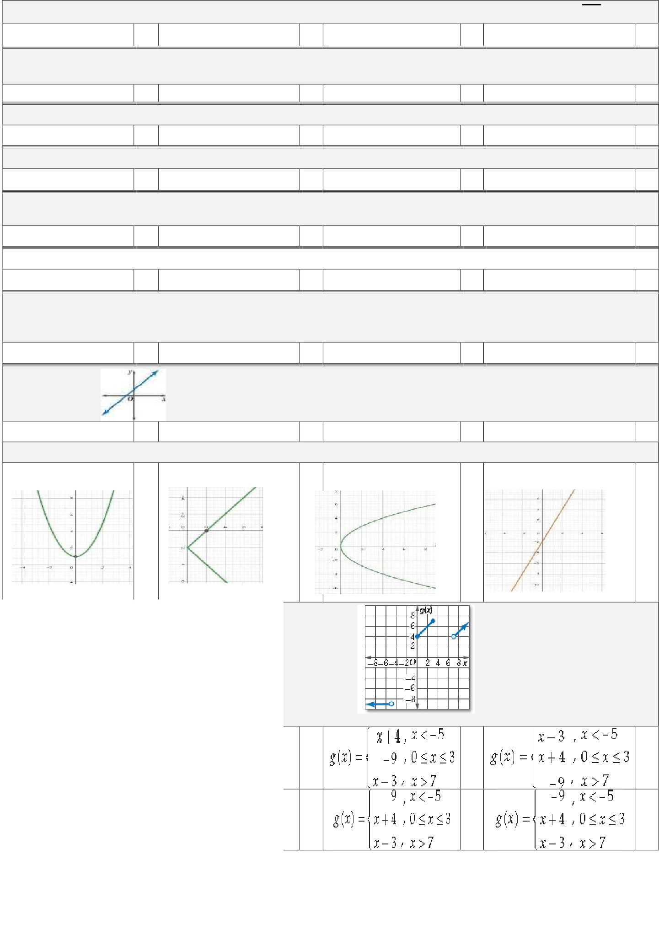
(9 اﻟﻌﻼﻗﺔ اﻟﺗﻲ ﺗﻣﺛل داﻟﮫ وﻟﻛﻧﮭﺎ ﻟﯾﺳت ﻣﺗﺑﺎﯾﻧﺔ ھﻲ

أ ب ج د

(10 اﻟﺗﻌرﯾف اﻟﺻﺣﯾﺢ ﻟﻠداﻟﺔ اﻷﺗﯾﺔ ھو

أ ب

د C

ع.اﻟﺴﺤﯿﻤﻲ

اﺧﺘﺒﺎر رﯾﺎﺿﯿﺎت 1-2 ﻗﺼﯿﺮ )اﻟﻔﺼﻞ اﻻول اﻟﻌﻼﻗﺎت واﻟﺪوال ( اﻟﺠﺰء اﻻول ﻧﻤﻮذج ب

اﻟﺴﺆال اﻷول:ـ ﻟﻜﻞ ﻓﻘﺮة ﳑﺎ ﻳﻠﻲ أرﺑﻊ إﺟﺎﺑﺎت واﺣﺪة ﻣﻨﻬﺎ ﻓﻘﻂ ﺻﺤﻴﺤﺔ أﺧﺘﺎرﻫﺎ :ـ
(1 اﻟﻌدد √49 −ﯾﻧﺗﻣﻲ ﻻي ﻣن اﻟﻣﺟﻣوﻋﺎت اﻻﺗﯾﺔ
I | D | W |  | C | N | B | Z | A
𝒇𝒇(𝟐𝟐) = ⋯ ﻓﺈن 𝒇𝒇(𝑥) = 𝟑𝟑𝑥^{𝟐𝟐} + 1 ﻛﺎﻧﺖ إذا (2
19 | D | 17 |  | C | 13 | B | 16 | A
(3 ﻣﺪى اﻟﺪاﻟﺔ |𝑥| − f(x)=
R | D | 𝑓(𝑥) ≥ 0 |  | C | 𝑓(𝑥) ≤ 0 | B | 𝑓(𝑥) > 3 | A
(4 اﻟﺨﺎﺻﯿﺔ اﻟﻤﻮﺿﺤﺔ ﺑﺎﻟﻌﺒﺎرة 5) · (8 · 6 = 5 · 8) · (6 ﺗﺴﻤﻰ ﺧﺎﺻﯿﺔ
اﻟﻤﺤﺎﯾﺪ اﻟﻀﺮﺑﻲ | D | اﻟﻨﻈﯿﺮ اﻟﻀﺮﺑﻲ |  | C | اﻟﺘﺒﺪﯾﻞ | B | اﻟﺘﺠﻤﯿﻊ | A
(5 اﻟﻌﻼﻗﺔ } 0) (5, 1), (4, 8), (-1, 6), {(2, ﯾﻜﻮن ﻣﺠﺎﻟﮭﺎ :
{−1,2,4,5} | D | {0, −1,2,8} |  | C | {0,1,6,8} | B | {1,2,4,5} | A
(6 ﺗﺒﺴﯿﻂ اﻟﻌﺒﺎرة 9y) - 4(-2x + 6y) + 5(3x ﯾﺴﺎوي
𝟐𝟐𝟑𝟑𝑥 + 𝟔𝟔𝟔𝟔𝑦 | D | 𝟕𝟕𝑥 − 𝟔𝟔𝑦 |  | C | 𝟐𝟐𝟑𝟑𝑥 + 𝟔𝟔𝑦 | B | 𝟕𝟕𝑥 − 𝟔𝟔𝟔𝟔𝑦 | A
(7 ﻗﯿﻤﺔ [−4.6] ﺗﺴﺎوي
- 4 | D | 4 |  | C | -5 | B | 5 | A
(8 اﻟﻌﻼﻗﺔ اﻟﻤﻤﺜﻠﺔ ﺑﺎﻟﺸﻜﻞ اﻟﻤﻘﺎﺑﻞ
ﺗﻣﺛل داﻟﺔ ﻏﯾر ﻣﺗﺑﺎﯾﻧﺔ | D | ﻻ ﺗﻣﺛل داﻟﺔ |  | C | داﻟﺔ ﻣﻧﻔﺻﻠﺔ | B | داﻟﺔ ﻣﺗﺻﻠﺔ | A
(9 اﻟﻌﻼﻗﺔ اﻟﺗﻲ ﺗﻣﺛل داﻟﮫ وﻟﻛﻧﮭﺎ ﻟﯾﺳت ﻣﺗﺑﺎﯾﻧﺔ ھﻲ
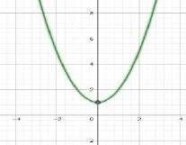  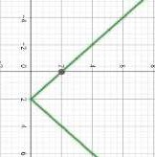  D |  |  |  | 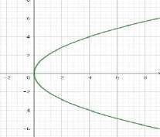  C |  | B | 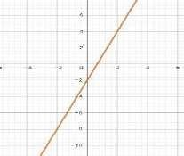 | A
 |  |  | (10 اﻟﺗﻌرﯾف اﻟﺻﺣﯾﺢ ﻟﻠداﻟﺔ اﻷﺗﯾﺔ ھو
 |  |  |  |  |  | B |  | A
 |  |  |  |  |  | D |  | C

ع.اﻟﺴﺤﯿﻤﻲ

